

**《计算机组成原理实验》**

**实验报告**

**（实验二）**

|  |  |  |  |  |  |  |  |
| --- | --- | --- | --- | --- | --- | --- | --- |
| **学院名称** | **：** | 数据科学与计算机学院 | | | | | |
| **专业（班级）** | **：** | 18软件工程2班 | | | | | |
| **学生姓名** | **：** | 米家龙 王超 | | | | | |
| **学号** | **：** | 18342075 18342090 | | | | | |
| **时间** | **：** | 2019 | 年 | 11 | 月 | 10 | 日 |

|  |  |  |  |  |  |
| --- | --- | --- | --- | --- | --- |
|  |  |  | **成绩** | **:** |  |
| **实验二** | **：** | **单周期CPU设计与实现** | | | |

* + - 1. **实验目的**

1. 掌握单周期CPU数据通路图的构成、原理及其设计方法；

2. 掌握单周期CPU的实现方法，代码实现方法；

3. 认识和掌握指令与CPU的关系；

4. 掌握测试单周期CPU的方法；

5. 熟悉并掌握vivado的使用。

* + - 1. **实验内容**

设计一个单周期CPU，该CPU至少能实现以下指令功能操作。指令与格式如下：

**==> 算术运算指令**

（1）add rd , rs, rt

|  |  |  |  |  |
| --- | --- | --- | --- | --- |
| 000000 | rs(5位) | rt(5位) | rd(5位) | reserved |

功能：rd←rs + rt。**reserved为预留部分，即未用，一般填“0”。**

（2）sub rd , rs , rt

|  |  |  |  |  |
| --- | --- | --- | --- | --- |
| 000001 | rs(5位) | rt(5位) | rd(5位) | reserved |

功能：rd←rs - rt。

（3）addiu rt , rs ,**immediate**

|  |  |  |  |
| --- | --- | --- | --- |
| 000010 | rs(5位) | rt(5位) | **immediate**(16位) |

功能：rt←rs + (sign-extend)**immediate；immediate**符号扩展再参加“加”运算。

**==> 逻辑运算指令**

（4）andi rt , rs ,**immediate**

|  |  |  |  |
| --- | --- | --- | --- |
| 010000 | rs(5位) | rt(5位) | **immediate**(16位) |

功能：rt←rs & (zero-extend)**immediate；immediate**做“0”扩展再参加“与”运算。

（5）and rd , rs , rt

|  |  |  |  |  |
| --- | --- | --- | --- | --- |
| 010001 | rs(5位) | rt(5位) | rd(5位) | reserved |

功能：rd←rs & rt；逻辑与运算。

（6）ori rt , rs ,**immediate**

|  |  |  |  |
| --- | --- | --- | --- |
| 010010 | rs(5位) | rt(5位) | **immediate**(16位) |

功能：rt←rs **|** (zero-extend)**immediate；immediate**做“0”扩展再参加“或”运算。

（7）or rd , rs , rt

|  |  |  |  |  |
| --- | --- | --- | --- | --- |
| 010011 | rs(5位) | rt(5位) | rd(5位) | reserved |

功能：rd←rs **|** rt；逻辑或运算。

**==>移位指令**

（8）sll rd, rt,sa

|  |  |  |  |  |  |  |
| --- | --- | --- | --- | --- | --- | --- |
| 011000 |  | 未用 | rt(5位) | rd(5位) | sa(5位) | reserved |

功能：rd<－rt<<(zero-extend)sa，左移sa位 ，(zero-extend)sa。

**==>比较指令**

（9） slti rt, rs,**immediate** 带符号数

|  |  |  |  |
| --- | --- | --- | --- |
| 011100 | rs(5位) | rt(5位) | **immediate**(16位) |

功能：if (rs< (sign-extend)**immediate**) rt =1 else rt=0, 具体请看表2 ALU运算功能表，带符号。

**==> 存储器读/写指令**

（10）sw rt ,**immediate(**rs) 写存储器

|  |  |  |  |
| --- | --- | --- | --- |
| 100110 | rs(5位) | rt(5位) | **immediate**(16位) |

功能：memory[rs+ (sign-extend)**immediate**]←rt；**immediate**符号扩展再相加。即将rt寄存器的内容保存到rs寄存器内容和立即数符号扩展后的数相加作为地址的内存单元中。

（11) lw rt , **immediate**(rs) 读存储器

|  |  |  |  |
| --- | --- | --- | --- |
| 100111 | rs(5位) | rt(5位) | **immediate**(16位) |

功能：rt ← memory[rs + (sign-extend)**immediate**]；**immediate**符号扩展再相加。

即读取rs寄存器内容和立即数符号扩展后的数相加作为地址的内存单元中的数，然后保存到rt寄存器中。

**==> 分支指令**

（12）beq rs,rt,**immediate**

|  |  |  |  |
| --- | --- | --- | --- |
| 110000 | rs(5位) | rt(5位) | **immediate**(16位) |

功能：if(rs=rt) pc←pc + 4 + (sign-extend)**immediate** <<2 else pc ←pc + 4

特别说明：**immediate是从PC+4地址开始和转移到的指令之间指令条数。immediate**符号扩展之后左移2位再相加。为什么要左移2位？由于跳转到的指令地址肯定是4的倍数（每条指令占4个字节），最低两位是“00”，因此将**immediate**放进指令码中的时候，是右移了2位的，也就是以上说的“指令之间指令条数”。

（13）bne rs,rt,**immediate**

|  |  |  |  |
| --- | --- | --- | --- |
| 110001 | rs(5位) | rt(5位) | **immediate**(16位) |

功能：if(rs!=rt) pc←pc + 4 + (sign-extend)immediate <<2 else pc ←pc + 4

特别说明：与beq不同点是，不等时转移，相等时顺序执行。

（14）bltz rs,**immediate**

|  |  |  |  |
| --- | --- | --- | --- |
| 110010 | rs(5位) | 00000 | **immediate**(16位) |

功能：if(rs<$zero) pc←pc + 4 + (sign-extend)**immediate** <<2 else pc ←pc + 4。

**==>跳转指令**

（15）j addr

|  |  |
| --- | --- |
| 111000 | addr[27:2] |

功能：pc <－{(pc+4)[31:28],addr[27:2],2'b00}，无条件跳转。

说明：由于MIPS32的指令代码长度占4个字节，所以指令地址二进制数最低2位均为0，将指令地址放进指令代码中时，可省掉！这样，除了最高6位操作码外，还有26位可用于存放地址，事实上，可存放28位地址，剩下最高4位由pc+4最高4位拼接上。

**==> 停机指令**

（16）halt

|  |  |
| --- | --- |
| 111111 | 00000000000000000000000000(26位) |

功能：停机；不改变PC的值，PC保持不变。

* + - 1. **实验原理**

简述实验原理和方法，**必须有数据通路图及相关图**。

单周期CPU指的是一条指令的执行在一个时钟周期内完成，然后开始下一条指令的执行，即一条指令用一个时钟周期完成。电平从低到高变化的瞬间称为时钟上升沿，两个相邻时钟上升沿之间的时间间隔称为一个时钟周期。时钟周期一般也称振荡周期（**如果晶振的输出没有经过分频就直接作为CPU的工作时钟，则时钟周期就等于振荡周期。若振荡周期经二分频后形成时钟脉冲信号作为CPU的工作时钟，这样，时钟周期就是振荡周期的两倍。**）

CPU在处理指令时，一般需要经过以下几个步骤：

(1) 取指令(**IF**)：根据程序计数器PC中的指令地址，从存储器中取出一条指令，同时，PC根据指令字长度自动递增产生下一条指令所需要的指令地址，但遇到“地址转移”指令时，则控制器把“转移地址”送入PC，当然得到的“地址”需要做些变换才送入PC。

(2) 指令译码(**ID**)：对取指令操作中得到的指令进行分析并译码，确定这条指令需要完成的操作，从而产生相应的操作控制信号，用于驱动执行状态中的各种操作。

(3) 指令执行(**EXE**)：根据指令译码得到的操作控制信号，具体地执行指令动作，然后转移到结果写回状态。

(4) 存储器访问(**MEM**)：所有需要访问存储器的操作都将在这个步骤中执行，该步骤给出存储器的数据地址，把数据写入到存储器中数据地址所指定的存储单元或者从存储器中得到数据地址单元中的数据。

(5) 结果写回(**WB**)：指令执行的结果或者访问存储器中得到的数据写回相应的目的寄存器中。

单周期CPU，是在一个时钟周期内完成这五个阶段的处理。

**图1 单周期CPU指令处理过程**

**取指令**

**IF**

**指令译码**

**ID**

**指令执行**

**EXE**

**存储器访问**

**MEM**

**结果写回**

**WB**

MIPS指令的三种格式：

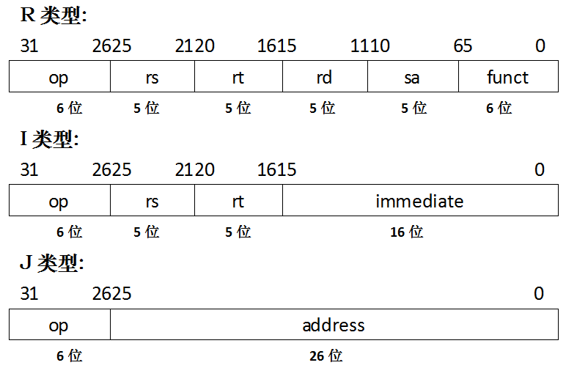

其中，

**op：**为操作码；

**rs：**只读。为第1个源操作数寄存器，寄存器地址（编号）是00000~11111，00~1F；

**rt：**可读可写。为第2个源操作数寄存器，或目的操作数寄存器，寄存器地址（同上）；

**rd：**只写。为目的操作数寄存器，寄存器地址（同上）；

**sa：**为位移量（shift amt），移位指令用于指定移多少位；

**funct：**为功能码，在寄存器类型指令中（R类型）用来指定指令的功能与操作码配合使用；

**immediate：**为16位立即数，用作无符号的逻辑操作数、有符号的算术操作数、数据加载（Laod）/数据保存（Store）指令的数据地址字节偏移量和分支指令中相对程序计数器（PC）的有符号偏移量；

**address：**为地址。

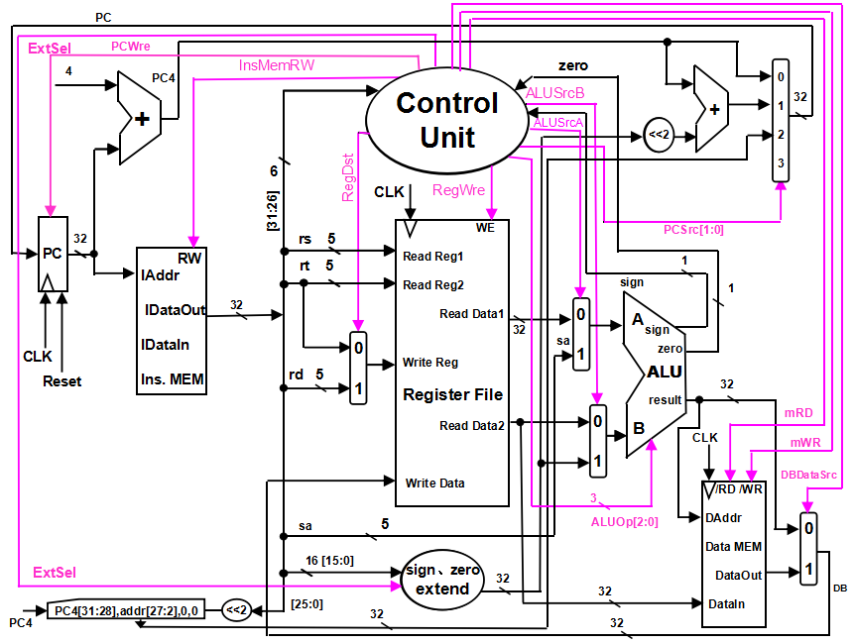

**图2 单周期CPU数据通路和控制线路图**

图2是一个简单的基本上能够在单周期CPU上完成所要求设计的指令功能的数据通路和必要的控制线路图。其中指令和数据各存储在不同存储器中，即有指令存储器和数据存储器。访问存储器时，先给出内存地址，然后由读或写信号控制操作。对于寄存器组，先给出寄存器地址，读操作时不需要时钟信号，输出端就直接输出相应数据；而在写操作时，在 WE使能信号为1时，在时钟边沿触发将数据写入寄存器。图中控制信号作用如表1所示，表2是ALU运算功能表。

**表1 控制信号的作用**

|  |  |  |
| --- | --- | --- |
| 控制信号名 | 状态“0” | 状态“1” |
| **Reset** | 初始化PC为0 | PC接收新地址 |
| **PCWre** | PC不更改，相关指令：halt | PC更改，相关指令：除指令halt外 |
| **ALUSrcA** | 来自寄存器堆data1输出，相关指令：add、sub、addiu、or、and、andi、ori、slti、beq、bne、bltz、sw、lw | 来自移位数sa，同时，进行(zero-extend)sa，即 {{27{1'b0}},sa}，相关指令：sll |
| **ALUSrcB** | 来自寄存器堆data2输出，相关指令：add、sub、or、and、beq、bne、bltz | 来自sign或zero扩展的立即数，相关指令：andi、addiu、ori、slti、sw、lw |
| **DBDataSrc** | 来自ALU运算结果的输出，相关指令：add、addiu、sub、ori、or、and、andi、slti、sll | 来自数据存储器（Data MEM）的输出，相关指令：lw |
| **RegWre** | 无写寄存器组寄存器，相关指令：  beq、bne、bltz、sw、halt | 寄存器组写使能，相关指令：add、addiu、sub、ori、or、and、andi、slti、sll、lw |
| **InsMemRW** | 写指令存储器 | 读指令存储器(Ins. Data) |
| **mRD** | 输出高阻态 | **读数据存储器，相关指令：lw** |
| **mWR** | 无操作 | **写数据存储器，相关指令：sw** |
| **RegDst** | 写寄存器组寄存器的地址，来自rt字段，相关指令：addiu、andi、ori、slti、lw | 写寄存器组寄存器的地址，来自rd字段，相关指令：add、sub、and、or、sll |
| **ExtSel** | (zero-extend)**immediate（**0扩展**），**相关指令：andi、ori | (sign-extend)**immediate（**符号扩展**）**  ，相关指令：addiu、slti、sw、lw、beq、bne、bltz |
| **PCSrc[1..0]** | 00：pc<－pc+4，相关指令：add、addiu、sub、or、ori、and、andi、slti、sll、sw、lw、beq(zero=0)、bne(zero=1)、bltz(sign=0)；  01：pc<－pc+4+(sign-extend)**immediate<<2**，相关指令：beq(zero=1)、  bne(zero=0)、bltz(sign=1)；  10：pc<－{(pc+4)[31:28],addr[27:2],2'b00}，相关指令：j；  11：未用 | |
| **ALUOp[2..0]** | ALU 8种运算功能选择(000-111)，看功能表 | |

**相关部件及引脚说明：**

**Instruction Memory**：**指令存储器**，

Iaddr，指令存储器地址输入端口

IDataIn，指令存储器数据输入端口（指令代码输入端口）

IDataOut，指令存储器数据输出端口（指令代码输出端口）

RW，指令存储器读写控制信号，为0写，为1读

**Data Memory**：**数据存储器**，

Daddr，数据存储器地址输入端口

DataIn，数据存储器数据输入端口

DataOut，数据存储器数据输出端口

/RD，数据存储器读控制信号，为0读

/WR，数据存储器写控制信号，为0写

**Register File**：**寄存器组**

Read Reg1，rs寄存器地址输入端口

Read Reg2，rt寄存器地址输入端口

Write Reg，将数据写入的寄存器端口，其地址来源rt或rd字段

Write Data，写入寄存器的数据输入端口

Read Data1，rs寄存器数据输出端口

Read Data2，rt寄存器数据输出端口

WE，写使能信号，为1时，在时钟边沿触发写入

**ALU**： 算术**逻辑单元**

result，ALU运算结果

zero，运算结果标志，结果为0，则zero=1；否则zero=0

sign，运算结果标志，结果最高位为0，则sign=0，正数；否则，sign=1，负数

**表2 ALU运算功能表**

|  |  |  |
| --- | --- | --- |
| **ALUOp[2..0]** | **功能** | **描述** |
| **000** | **Y = A + B** | **加** |
| **001** | **Y = A – B** | **减** |
| **010** | **Y = B<<A** | **B左移A位** |
| **011** | **Y = A ∨ B** | **或** |
| **100** | **Y = A ∧ B** | **与** |
| **101** | **Y=（A<B）?1: 0** | **比较A<B**  **不带符号** |
| **110** | **Y=(((A<B)&&(A[31] == B[31])) ||((A[31]==1&& B[31] == 0))) ? 1:0** | **比较A<B**  **带符号** |
| **111** | **Y = A Å B** | **异或** |

* + - 1. **实验器材**

电脑一台，Xilinx Vivado 软件一套，Basys3板一块。

* + - 1. **实验过程与结果**

CPU的设计思路：

1. 将 CPU 模块化，分别完成相关功能的实现
2. 使用线将 CLU 模块与各个模块相连接，使得 CLU 能够通过改变输出的控制信号，从而控制其他模块完成对应的功能。

相关的模块设计代码 & 说明

a. ALU：通过表2的功能分化，实现ALU代码如下：

assign zero = result == 0 ? 1 : 0; *// 结果是否为0*

assign sign = result[31] == 0 ? 0 : 1; *// 是否有符号*

*// 根据运算功能表进行case判断*

always @(*) begin

    case (ALUOpCode)

        3'b000: result = rega + regb; *// A + B*

        3'b001: result = rega - regb; *// A - B*

        3'b010: result = regb << rega; *// B << A*

        3'b011: result = rega | regb; *// A || B*

        3'b100: result = rega & regb; *// A && B*

        3'b101: result = rega < regb ? 1 : 0; *// compare without sign*

        3'b110: begin

                    if(rega[31] == regb[31] && rega < regb) result = 1;

                    else if(rega[31] == 1 && regb[31] == 0) result = 0;

                    else if(rega[31] == 0 && regb[31] == 1) result = 1;

                    else result = 0;

                  end

        3'b111: result = rega ^ regb;

        default: begin

                    result = 8'h00000000;

                    $display("no match");

                  end

    endcase

end

b. Register：寄存器组的储存需要收到时钟信号，而输出则不需要

assign ReadData1 = ReadReg1 == 0 ? 0 : regFile[ReadReg1]; *// 输出数据1*

assign ReadData2 = ReadReg2 == 0 ? 0 : regFile[ReadReg2]; *// 输出数据2*

always @ (negedge CLK or negedge Reset) begin

    if (Reset == 0) begin *// 重置寄存器组*

        for (i = 1; i < 32; i = i + 1) regFile[i] <= 0;

    end

    else if (RegWre == 1 && WriteReg != 0) regFile[WriteReg] <= WriteData; *//储存数据*

end

c. PC

always @(negedge CLK) begin

    if (Reset == 0) IAddr = 8'h00000000; *// 重置地址*

    else if (PCWre == 1) IAddr = Ins;

    else IAddr = IAddr;

end

d. Instruction Memory (Register)：在该单周期CPU中，iDataIn接口，即指令输入（储存）接口并没有使用，因此暂时不关心指令储存

assign iDataOut[7:0] = Ins[Iaddr + 3];

assign iDataOut[15:8] = Ins[Iaddr + 2];

assign iDataOut[23:16] = Ins[Iaddr + 1];

assign iDataOut[31:24] = Ins[Iaddr];

e. Data Memory：数据的储存与输出，并且储存单元为8bit，其中数据的输入与时钟无关，输出与时钟有关

*// 只有当 rd = 1时，dataMem才会输出数据*

assign dataOut[7:0] = rd == 1 ? data[daDdr + 3] : 8'bz;

assign dataOut[15:8] = rd == 1 ? data[daDdr + 2] : 8'bz;

assign dataOut[23:16] = rd == 1 ? data[daDdr + 1] : 8'bz;

assign dataOut[31:24] = rd == 1 ? data[daDdr] : 8'bz;

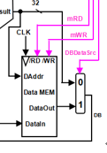*// 数据的储存只与时钟有关*

always @(negedge Clk) begin

    if (wr == 1) begin

        data[daDdr] <= dataIn[31:24];

        data[daDdr + 1] <= dataIn[23:16];

        data[daDdr + 2] <= dataIn[15:8];

        data[daDdr + 3] <= dataIn[7:0];

    end

end

f. Sign/Zero Extend：该模块用于有/无符号的相关操作与位数的延展

*// 该模块的输出只受延展控制信号控制，In是16位输入*

assign Out = (ExtSel == 0) ? {{16{1'b0}},In} : {{16{In[15]}},In};

g. Adder：该模块用于对地址+4

*// In CPU.v*

Adder pc4_adder(

    .Ins1({{29{1'b0}},3'b100}),

    .Ins2(PCOut),

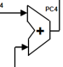    .Out(PC4)

);

*// In Adder.v*

assign Out = Ins1 + Ins2;

h. Mux2 & Mux4：这两个模块是2选1和4选1选择器，用在地址的数据选择和ALU接受的数据之前的数据选择

两位的选择器

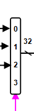

assign Out = flag == 1 ? In2 : In1;

四位的选择器

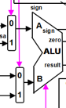case (PCSrc)

    2'b00: Out = Ins1;

    2'b01: Out = Ins2;

    2'b10: Out = Ins3;

    2'b11: begin end *// 因为没有第四位输入， 因此不考虑输入为11的情况*

endcase

i. CLU：CLU需要通过指令的op码来判断各种输入的指令，从而输出各种控制信号

case (OpCode)

    6'b000000: begin *// add*

        PCWre <= 1;

        ALUSrcA <= 0;

        ALUSrcB <= 0;

        DBDataSrc <= 0;

        RegWre <= 1;

        InsMemRW <= 1;

        RegDst <= 1;

        PCSrc <= 2'b00;

        ALUOp <= 3'b000;

    end

    6'b000001: begin *// sub*

        PCWre <= 1;

        ALUSrcA <= 0;

        ALUSrcB <= 0;

        DBDataSrc <= 0;

        RegWre <= 1;

        InsMemRW <= 1;

        RegDst <= 1;

        PCSrc <= 2'b00;

        ALUOp <= 3'b001;

    end

    6'b000010: begin *// addiu*

        PCWre <= 1;

        ALUSrcA <= 0;

        ALUSrcB <= 1;

        DBDataSrc <= 0;

        RegWre <= 1;

        InsMemRW <= 1;

        RegDst <= 0;

        ExtSel <= 1;

        PCSrc <= 2'b00;

        ALUOp <= 3'b000;

    end

    6'b010000: begin *// andi*

        PCWre <= 1;

        ALUSrcA <= 0;

        ALUSrcB <= 1;

        DBDataSrc <= 0;

        RegWre <= 1;

        InsMemRW <= 1;

        RegDst <= 0;

        ExtSel <= 0;

        PCSrc <= 2'b00;

        ALUOp <= 3'b100;

    end

    6'b010001: begin *// and*

        PCWre <= 1;

        ALUSrcA <= 0;

        ALUSrcB <= 0;

        DBDataSrc <= 0;

        RegWre <= 1;

        InsMemRW <= 1;

        RegDst <= 1;

        PCSrc <= 2'b00;

        ALUOp <= 3'b100;

    end

    6'b010010: begin *// ori*

        PCWre <= 1;

        ALUSrcA <= 0;

        ALUSrcB <= 1;

        DBDataSrc <= 0;

        RegWre <= 1;

        InsMemRW <= 1;

        RegDst <= 0;

        ExtSel <= 0;

        PCSrc <= 2'b00;

        ALUOp <= 3'b011;

    end

    6'b010011: begin *// or*

        PCWre <= 1;

        ALUSrcA <= 0;

        ALUSrcB <= 0;

        DBDataSrc <= 0;

        RegWre <= 1;

        InsMemRW <= 1;

        RegDst <= 1;

        PCSrc <= 2'b00;

        ALUOp <= 3'b011;

    end

    6'b011000: begin *// sll 移位指令*

        PCWre <= 1;

        ALUSrcA <= 1;

        DBDataSrc <= 0;

        RegWre <= 1;

        InsMemRW <= 1;

        RegDst <= 1;

        PCSrc <= 2'b00;

        ALUOp <= 3'b010;

    end

    6'b011100: begin *// slti*

        PCWre <= 1;

        ALUSrcA <= 0;

        ALUSrcB <= 1;

        DBDataSrc <= 0;

        RegWre <= 1;

        InsMemRW <= 1;

        RegDst <= 0;

        ExtSel <= 1;

        PCSrc <= 2'b00;

        ALUOp <= 3'b101;

    end

    6'b100110: begin *// sw*

        PCWre <= 1;

        ALUSrcA <= 0;

        ALUSrcB <= 1;

        RegWre <= 0;

        InsMemRW <= 1;

        ExtSel <= 1;

        PCSrc <= 2'b00;

        ALUOp <= 3'b000;

    end

    6'b100111: begin *// lw*

        PCWre <= 1;

        ALUSrcA <= 0;

        ALUSrcB <= 1;

        DBDataSrc <= 1;

        RegWre <= 1;

        InsMemRW <= 1;

        RegDst <= 0;

        ExtSel <= 1;

        PCSrc <= 2'b00;

        ALUOp <= 3'b000;

    end

    6'b110000: begin *// beq*

        PCWre <= 1;

        ALUSrcA <= 0;

        ALUSrcB <= 0;

        RegWre <= 0;

        InsMemRW <= 1;

        ExtSel <= 1;

        ALUOp <= 3'b001;

        PCSrc <= zero == 0 ? 2'b00 : 2'b01;

    end

    6'b110001: begin *// bne*

        PCWre <= 1;

        ALUSrcA <= 0;

        ALUSrcB <= 0;

        RegWre <= 0;

        InsMemRW <= 1;

        ExtSel <= 1;

        ALUOp <= 3'b001;

        PCSrc <= zero == 0 ? 2'b01 : 2'b00;

    end

    6'b110010: begin *// bltz*

        PCWre <= 1;

        ALUSrcA <= 0;

        ALUSrcB <= 0;

        RegWre <= 0;

        InsMemRW <= 1;

        ExtSel <= 1;

        ALUOp <= 3'b001;

        PCSrc <= sign == 0 ? 2'b00 : 2'b01;

    end

    6'b111000: begin *// j*

        PCWre <= 1;

        InsMemRW <= 1;

        PCSrc <= 2'b10;

    end

    6'b111111: begin *// halt*

        PCWre <= 0;

        RegWre <= 0;

        InsMemRW <= 1;

    end

endcase

2. 验证 CPU 的正确性

我们使用课程提供的测试程序段，对每一条指令进行了仿真测试，以验证我们设计的 CPU 的正确性。

首先我们建立了仿真所使用的顶层文件，代码如下：

`timescale 1ns / 1ps

module basys_sim(

);

    reg CLK, RST;

    reg CLKButton;

    reg [1:0] SW;

*// 实例化 Basys3 模块*

    basys3 test(

        .BasysCLK(CLK),           *// 设备时钟*

        .CLKButton(CLKButton),    *// 按键信号作为 CPU 时钟*

        .SW_in(SW),

        .RST(RST),

        .bits(),

        .segOut()

    );

    integer i;

    initial begin

        CLK = 0;

        RST = 1;

        CLKButton = 0;

        SW = 2'b00;

        for (i = 0; i < 1000; i = i + 1) begin

            #100;

            CLK = ~CLK;

*// 为了简化仿真，仿真时去除了按键消抖*

            if (i % 15 == 0) CLKButton = ~CLKButton;

        end

    end

endmodule

之后我们使用该顶层文件进行 Behavioral Simulation。

1. add

样例：add $3, $2, $1（04010008）

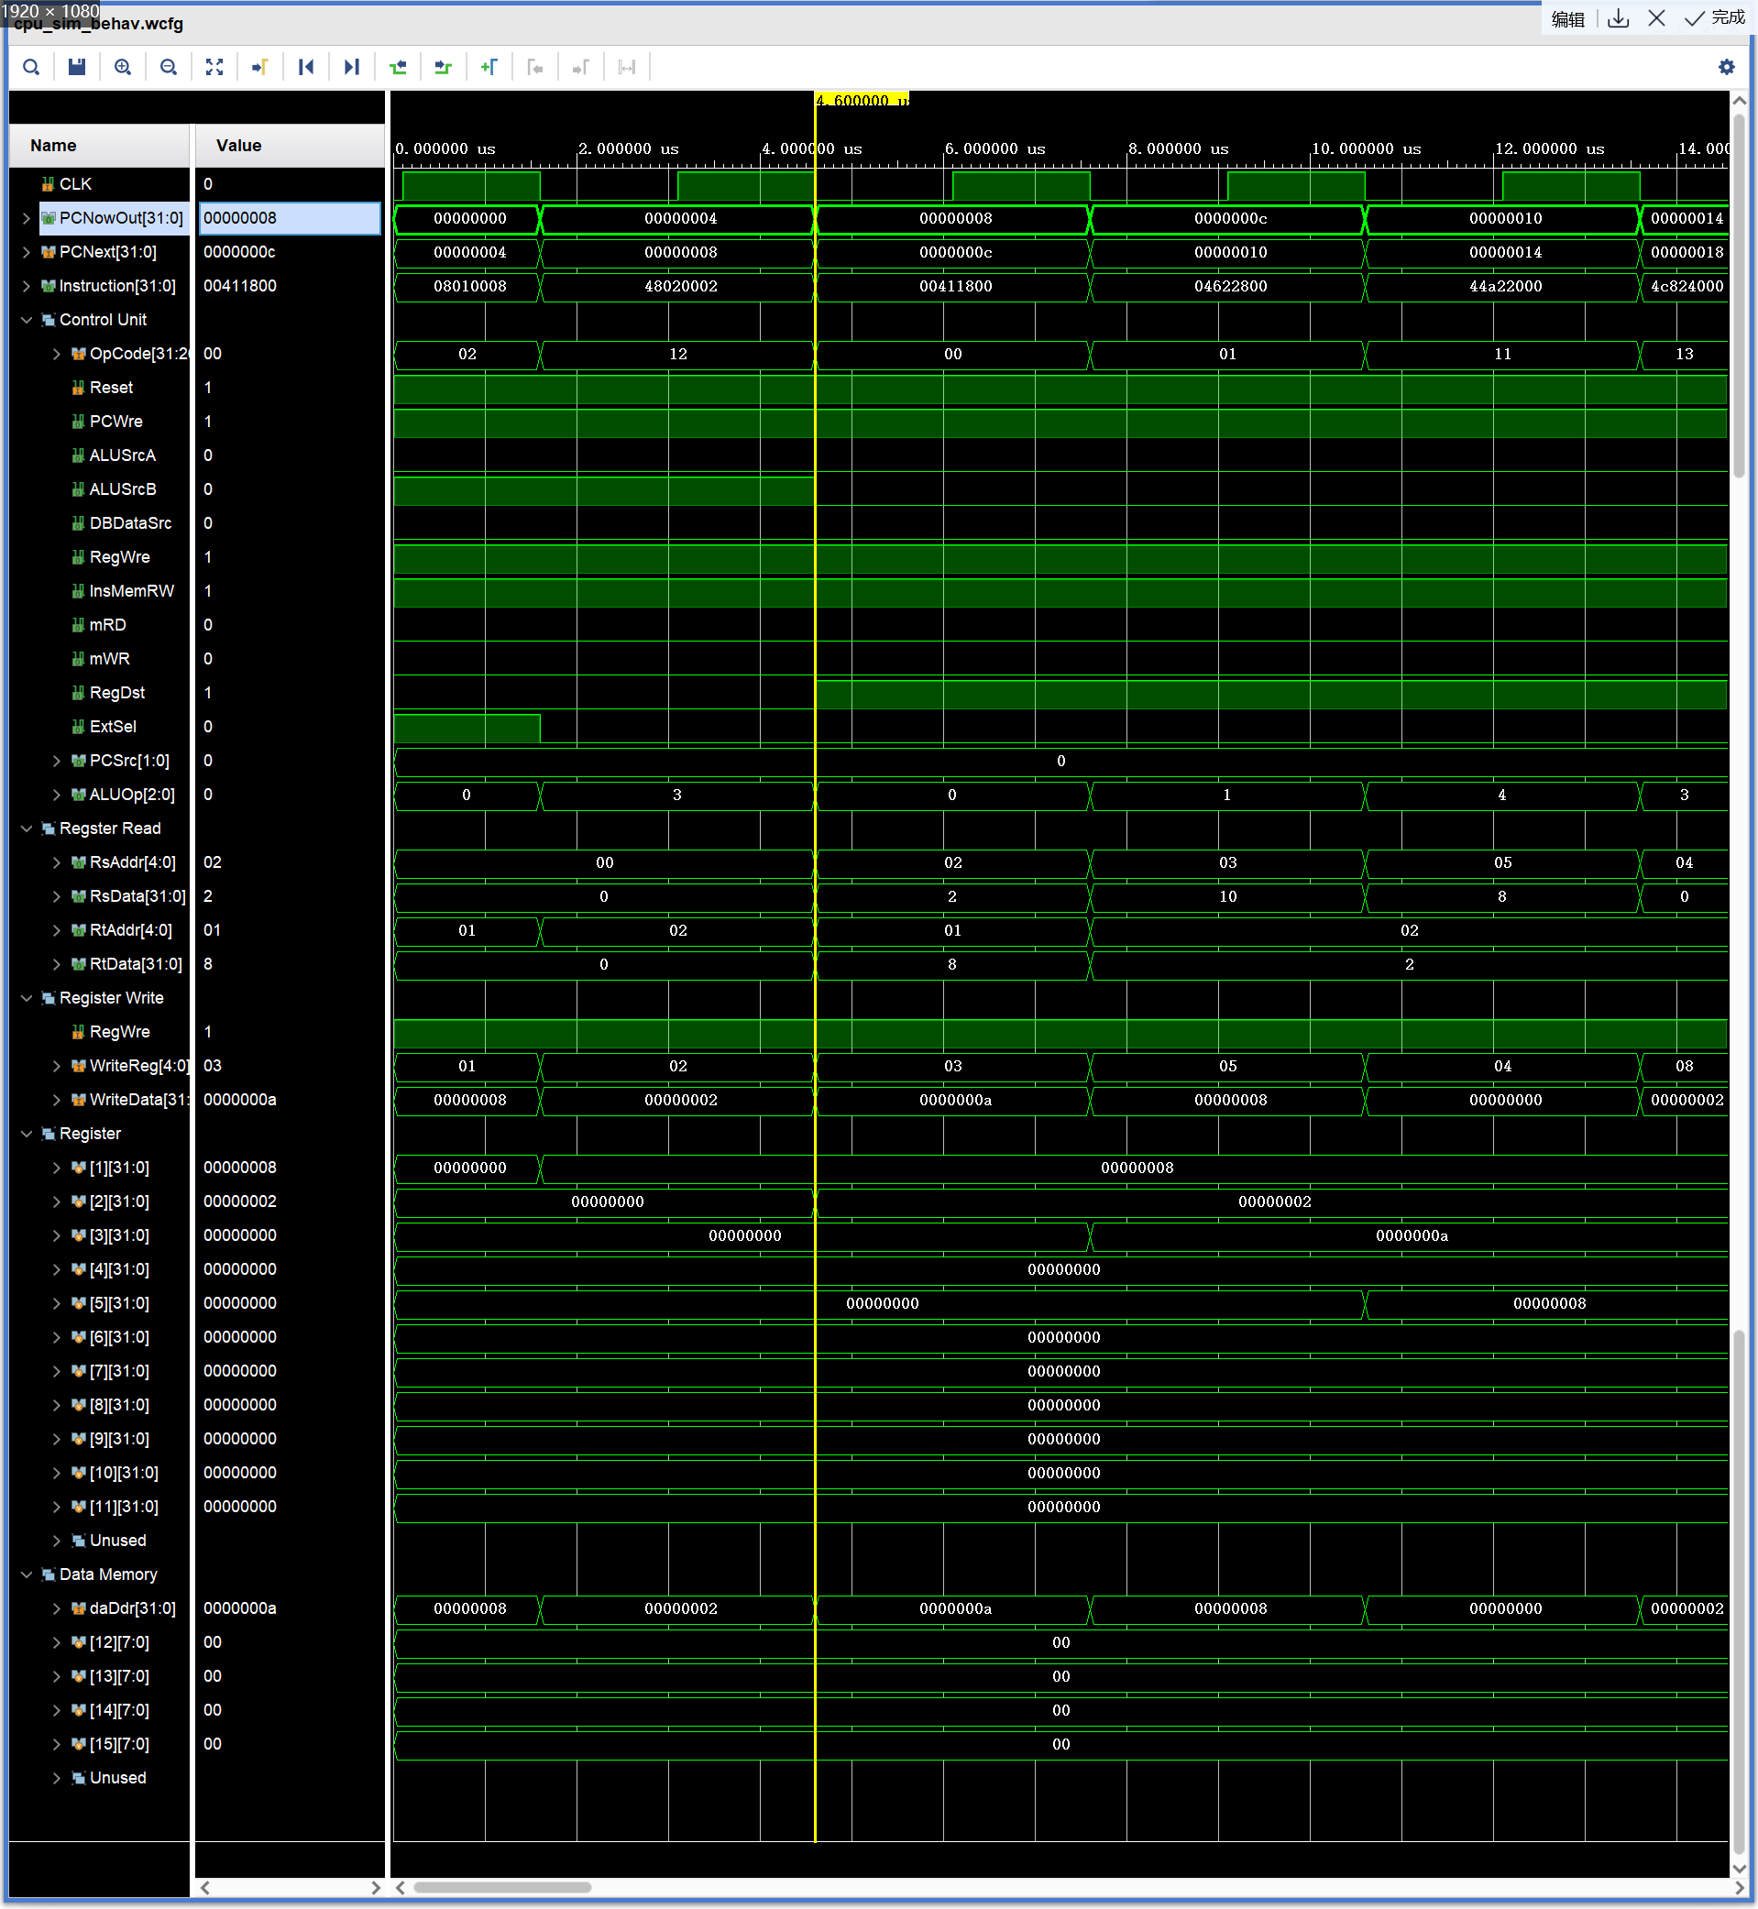

波形截图说明：图中黄色竖实线后的一个时钟周期内，CPU 正在执行对应 PC 为 0x00000008 的指令，即 add $3, $2, $1。

波形截图由上到下，展示了所有我们需要关注的信号，包括：

CLK：CPU 的时钟

PCNowOut：当前 PC

PCNext：下一条指令的 PC（递增 / 跳转）

Instruction：当前指令

Control Unit：控制信号

- OpCode：解析指令后得到的 OpCode

- 其他信号：与实验原理中的“控制信号”一一对应，详见实验原理中的说明

Register Read：读寄存器相关信号

- RsAddr：非 J 型指令中 rs 寄存器的地址

- RsData：非 J 型指令中 rs 寄存器的数据

- RtAddr：非 J 型指令中 rt 寄存器的地址

- RtData：非 J 型指令中 rt 寄存器的数据

Register Write：写寄存器相关信号

- RegWre：写寄存器使能信号

- WriteReg：要被写入数据的寄存器号

- WriteData：要被写入寄存器的数据

Register：寄存器的数据

- $0 永远为 0，故在实现寄存器时将其实现为普通寄存器

- 测试指令中只使用了 $1 ~ $11，故将其他未使用的寄存器放入 Unused Group 中，避免浪费篇幅

Data Memory：数据内存相关信号

- daDdr：要读/写的内存地址。实际上，由于 daDdr 与 ALUOut 相连，所以在不需要内存操作时，daDdr 的值可直接视为 ALU 运算的结果。

- 其他信号：对应具体内存地址中的内存数据

- 测试指令只使用了地址为 0x0000000C 的一块 word 大小内存，即 12 ~ 15 号，故将其他未使用的内存块放入 Unused Group 中，避免浪费篇幅

其他指令的波形截图说明同上。

对于 add $3, $2, $1 指令来说，可以看到，CPU 读取了 $2 和 $1 的数据（分别为 8 和 2），并使用 ALU 相加（ALUOp 设为 0），得到了 10，并将 10 写入 $3（见 WriteReg 和 WriteData 信号）；在下一个时钟周期后，Register 中的 $3 变为 0x0000000a。

1. sub

样例：sub $5, $3, $2（04622800）

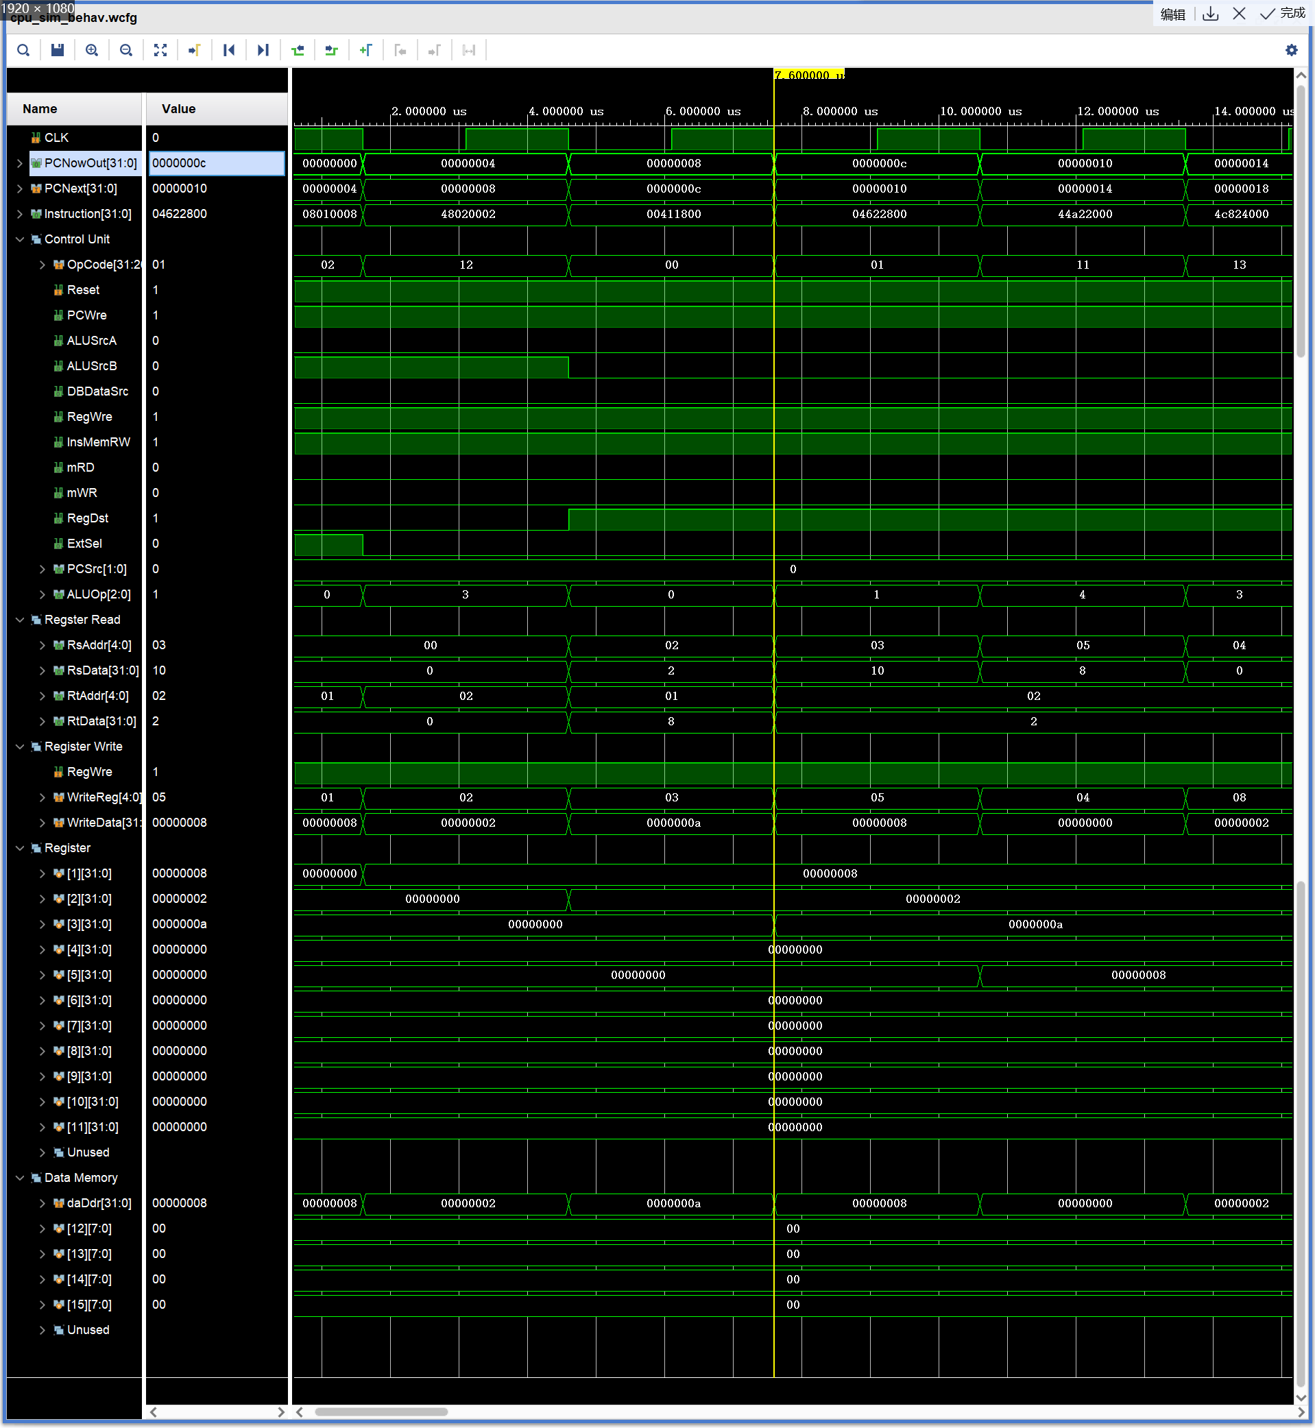

波形截图说明：黄色竖实线后的一个时钟周期内，CPU 正在执行我们给定的指令。

可以看到，CPU 读取了 $3 和 $2 寄存器的数据（分别为 10 和 2），使用 ALU 相减（ALUOp 设为 1）之后得到 8，将 8 写入到了 $5 寄存器（见 WriteReg 和 WriteData 信号）；一个时钟周期后，寄存器 $5 中的数据变成了 8。

1. addiu

样例：addiu $7, $7, 8（08E70008）

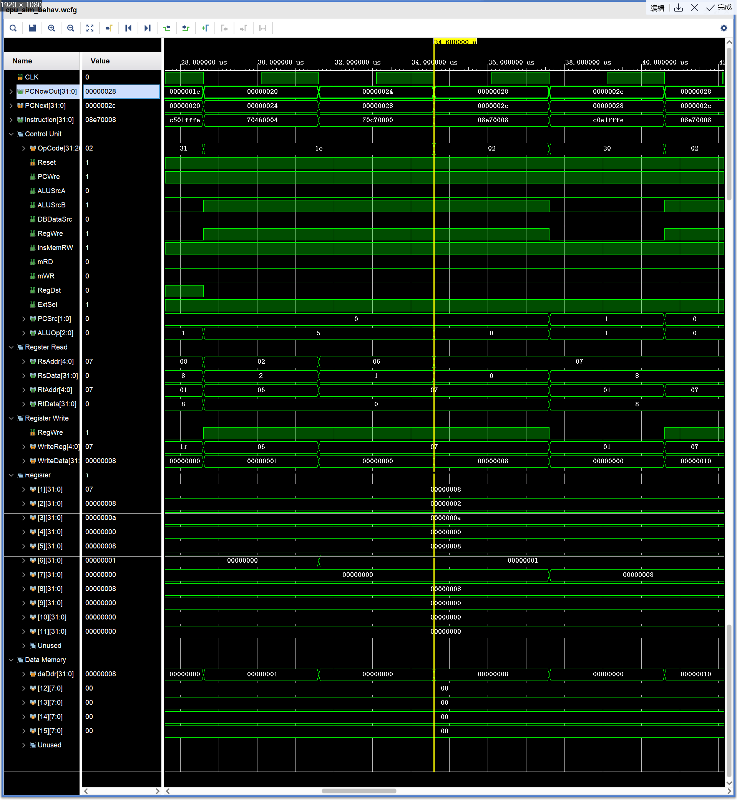

可以看到，CPU 读取了寄存器 $7 的内容（0），并将指令中的立即数取出（8），使用 ALU 相加（ALUSrcB 设为 1，ALUOp 设为 0），得到结果 8，再将 8 写入寄存器 $7（见 WriteReg 和 WriteData）；一个时钟周期后，寄存器 $7 的内容变为 8.

1. andi

样例：andi $11, $2, 2（404B0002）

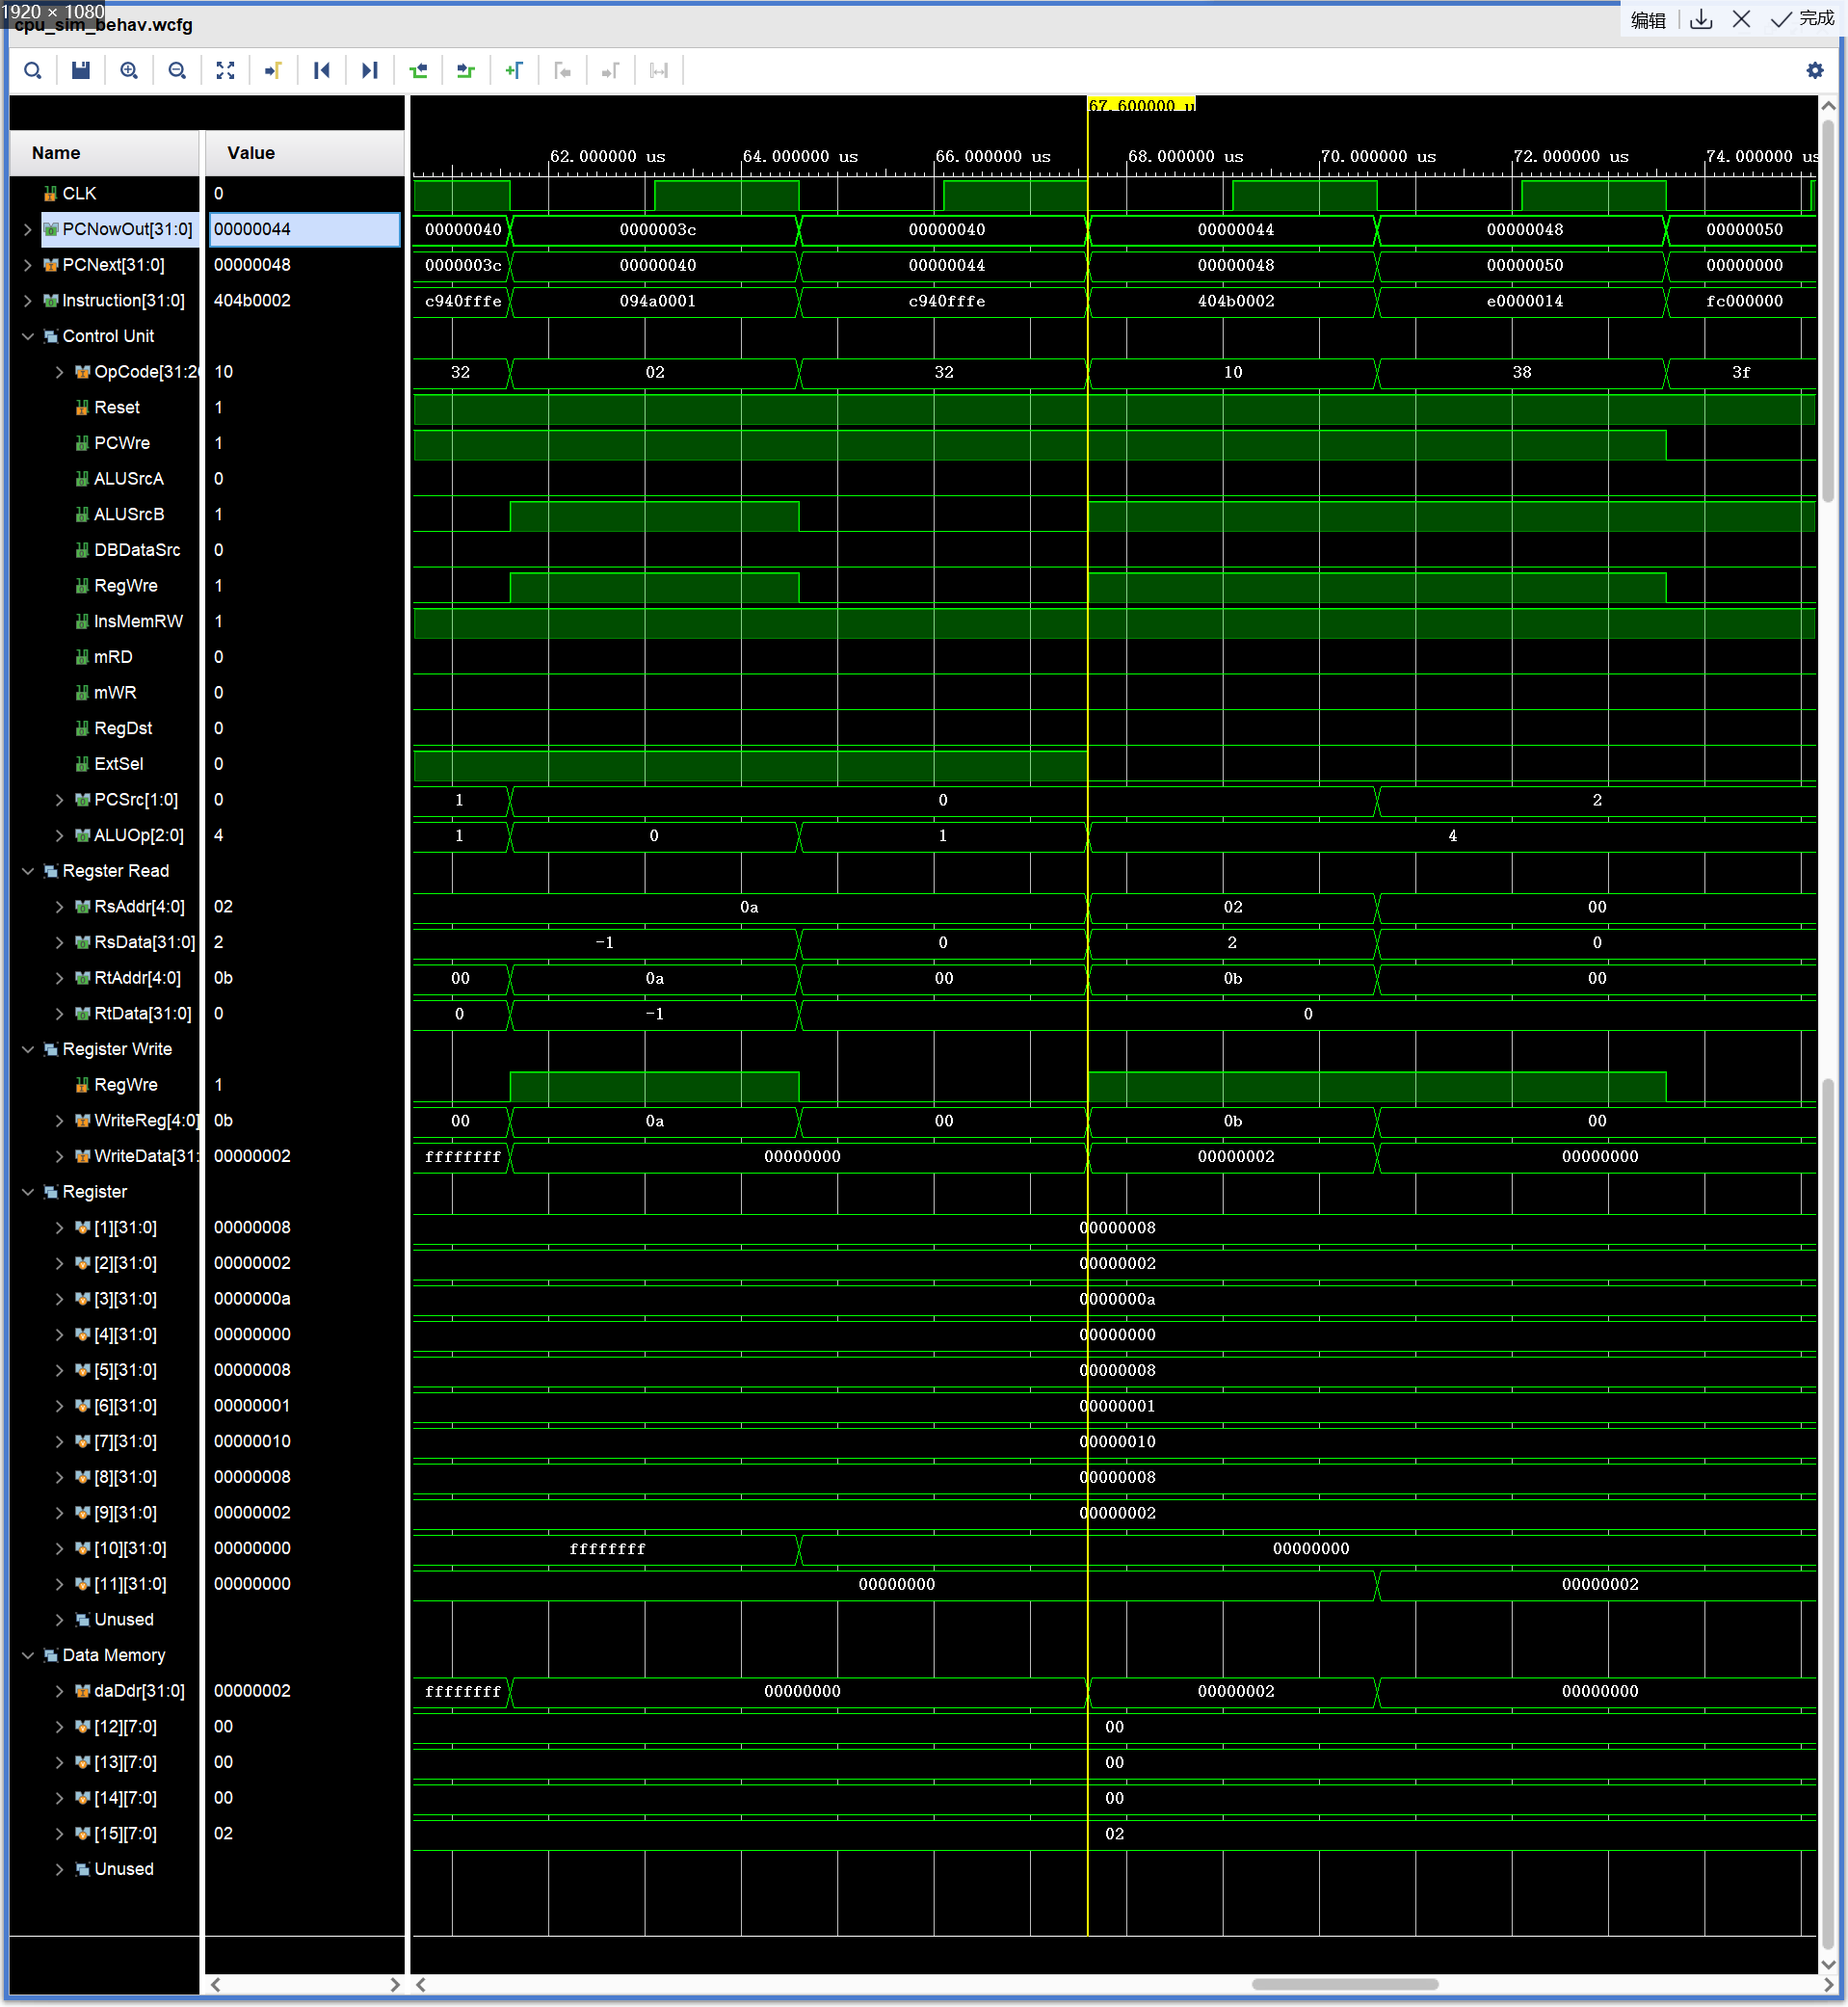

可以看到，CPU 读取了寄存器 $2 的内容（1），并取出指令中的立即数（2），使用 ALU 进行与运算（ALUSrcB 设为 1， ALUOp 设为 4），得到结果 0，将结果写入寄存器 11（见 WriteReg 和 WriteData）；一个时钟周期后，寄存器 11 的数据变为 0.（因寄存器 11 原先就是 0，故看不出变化）

1. and

样例：and $4, $6, $2（44C22000）（与提供的测试程序不同）

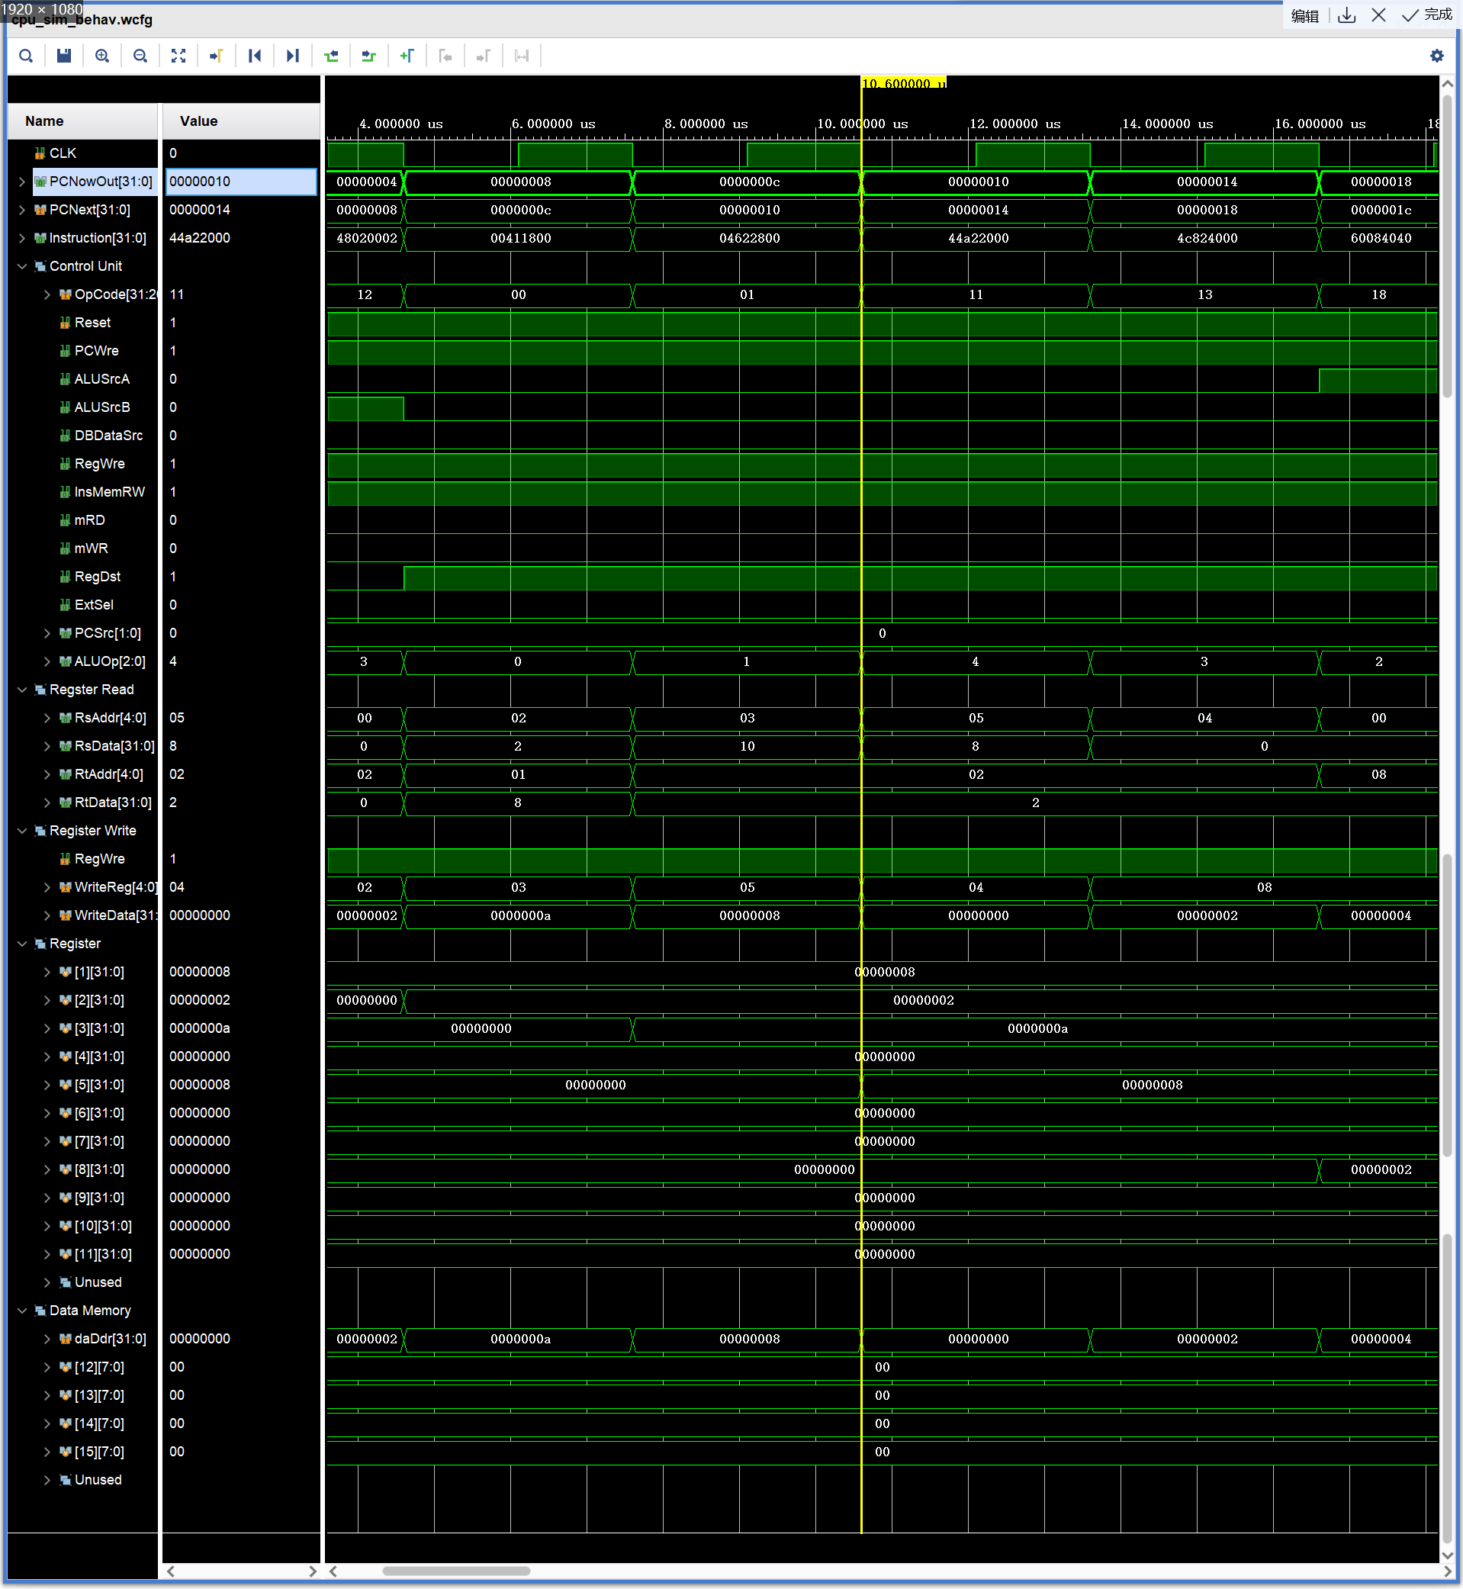

可以看到，CPU 读取了寄存器 $6 和 $2 的数据（0 和 2），使用 ALU 进行与运算（ALUOp 设为 4），将得到的结果（0）写入寄存器 $4（见 WriteReg 和 WriteData）；一个时钟周期后，寄存器 $4 的内容变为 0. （因寄存器 4 原先就是 0，故看不出变化）

1. ori

样例：ori $2, $0, 2

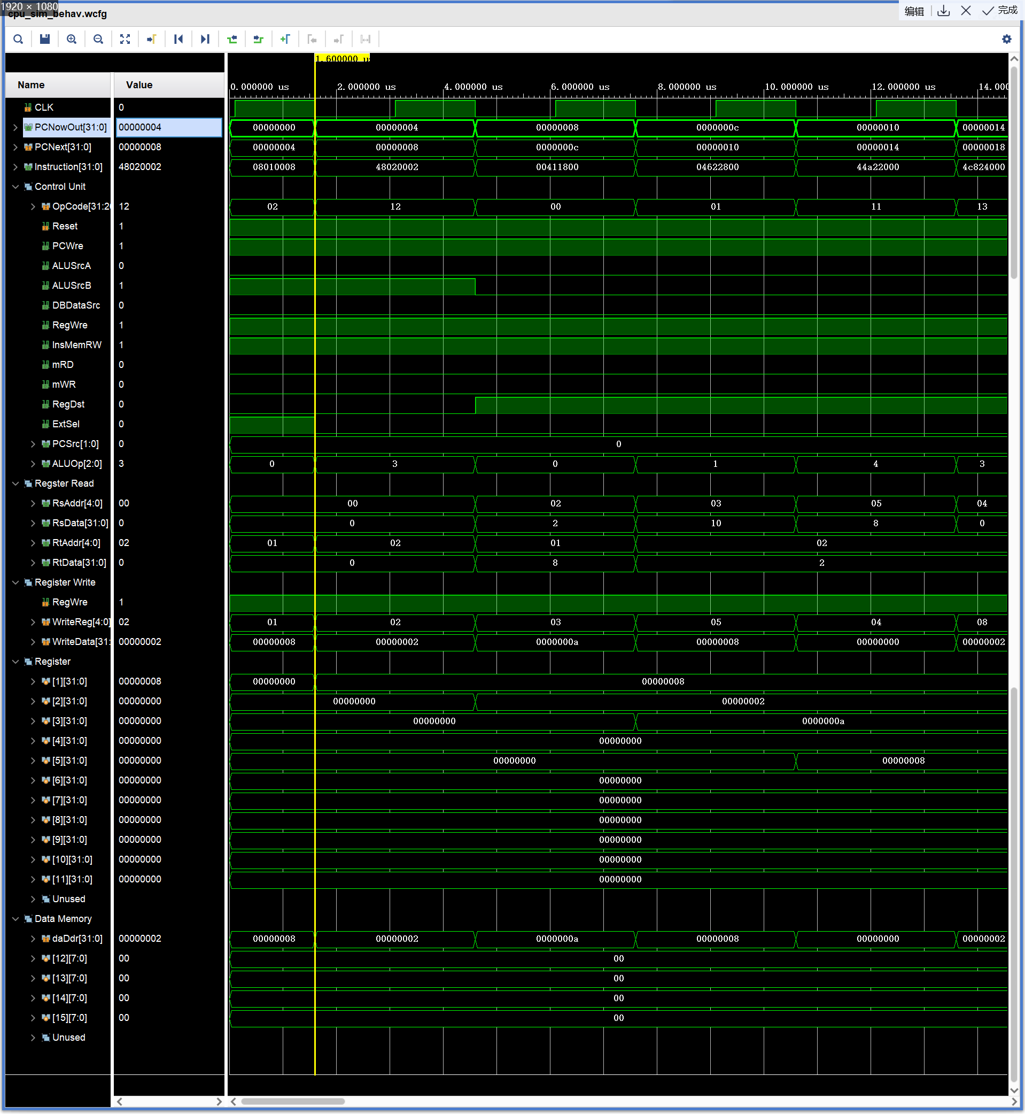

可以看到，CPU 读取了寄存器 $0 的内容（0），并从指令中取出立即数 2，使用 ALU 进行或运算（ALUSrcB 设为 1，ALUOp 设为 3），得到结果 2 后，将 2 写入寄存器 $2 中（见 WriteReg 和 WriteData）；一个时钟周期后，寄存器 2 的数据变为 2.

1. or

样例：or $8, $4, $2

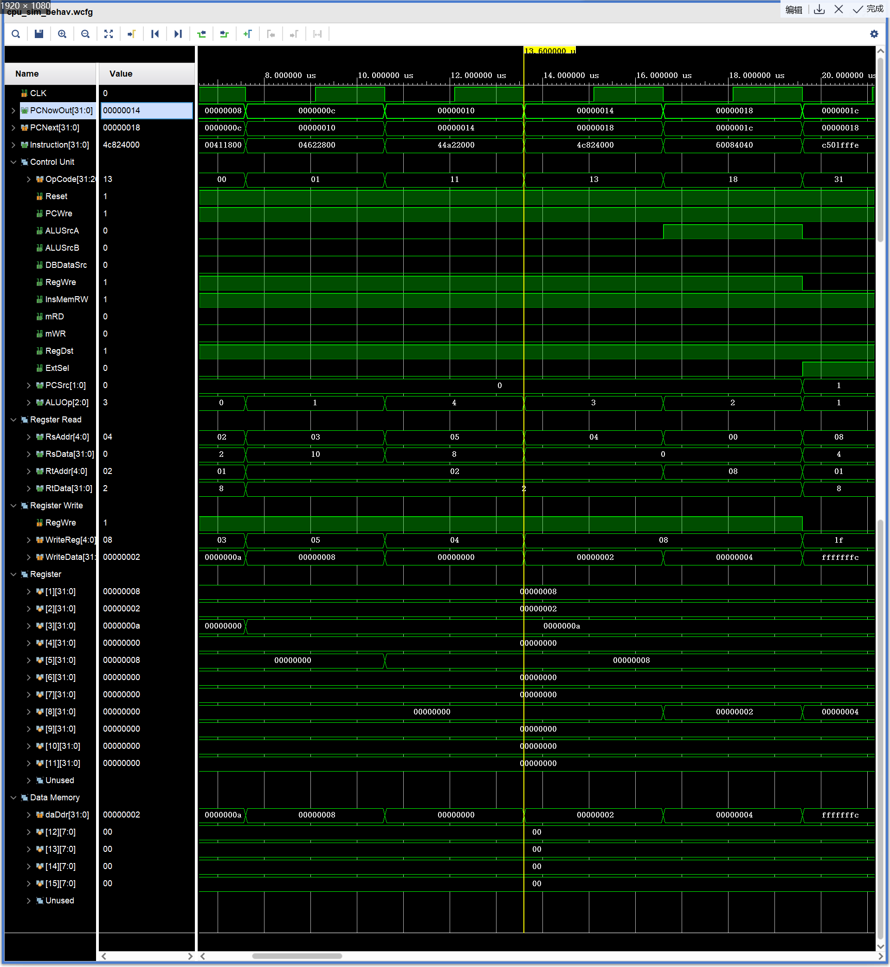

可以看到，CPU 读取了寄存器 $4 和 $2 的数据（0 和 2），使用 ALU 进行或运算（ALUOp 设为 3），得到结果 2，将结果写入寄存器 $8 中（见 WriteReg 和 WriteData）；一个时钟周期后，寄存器 $8 的内容变为 2.

1. sll

样例：sll $8, $8, 1

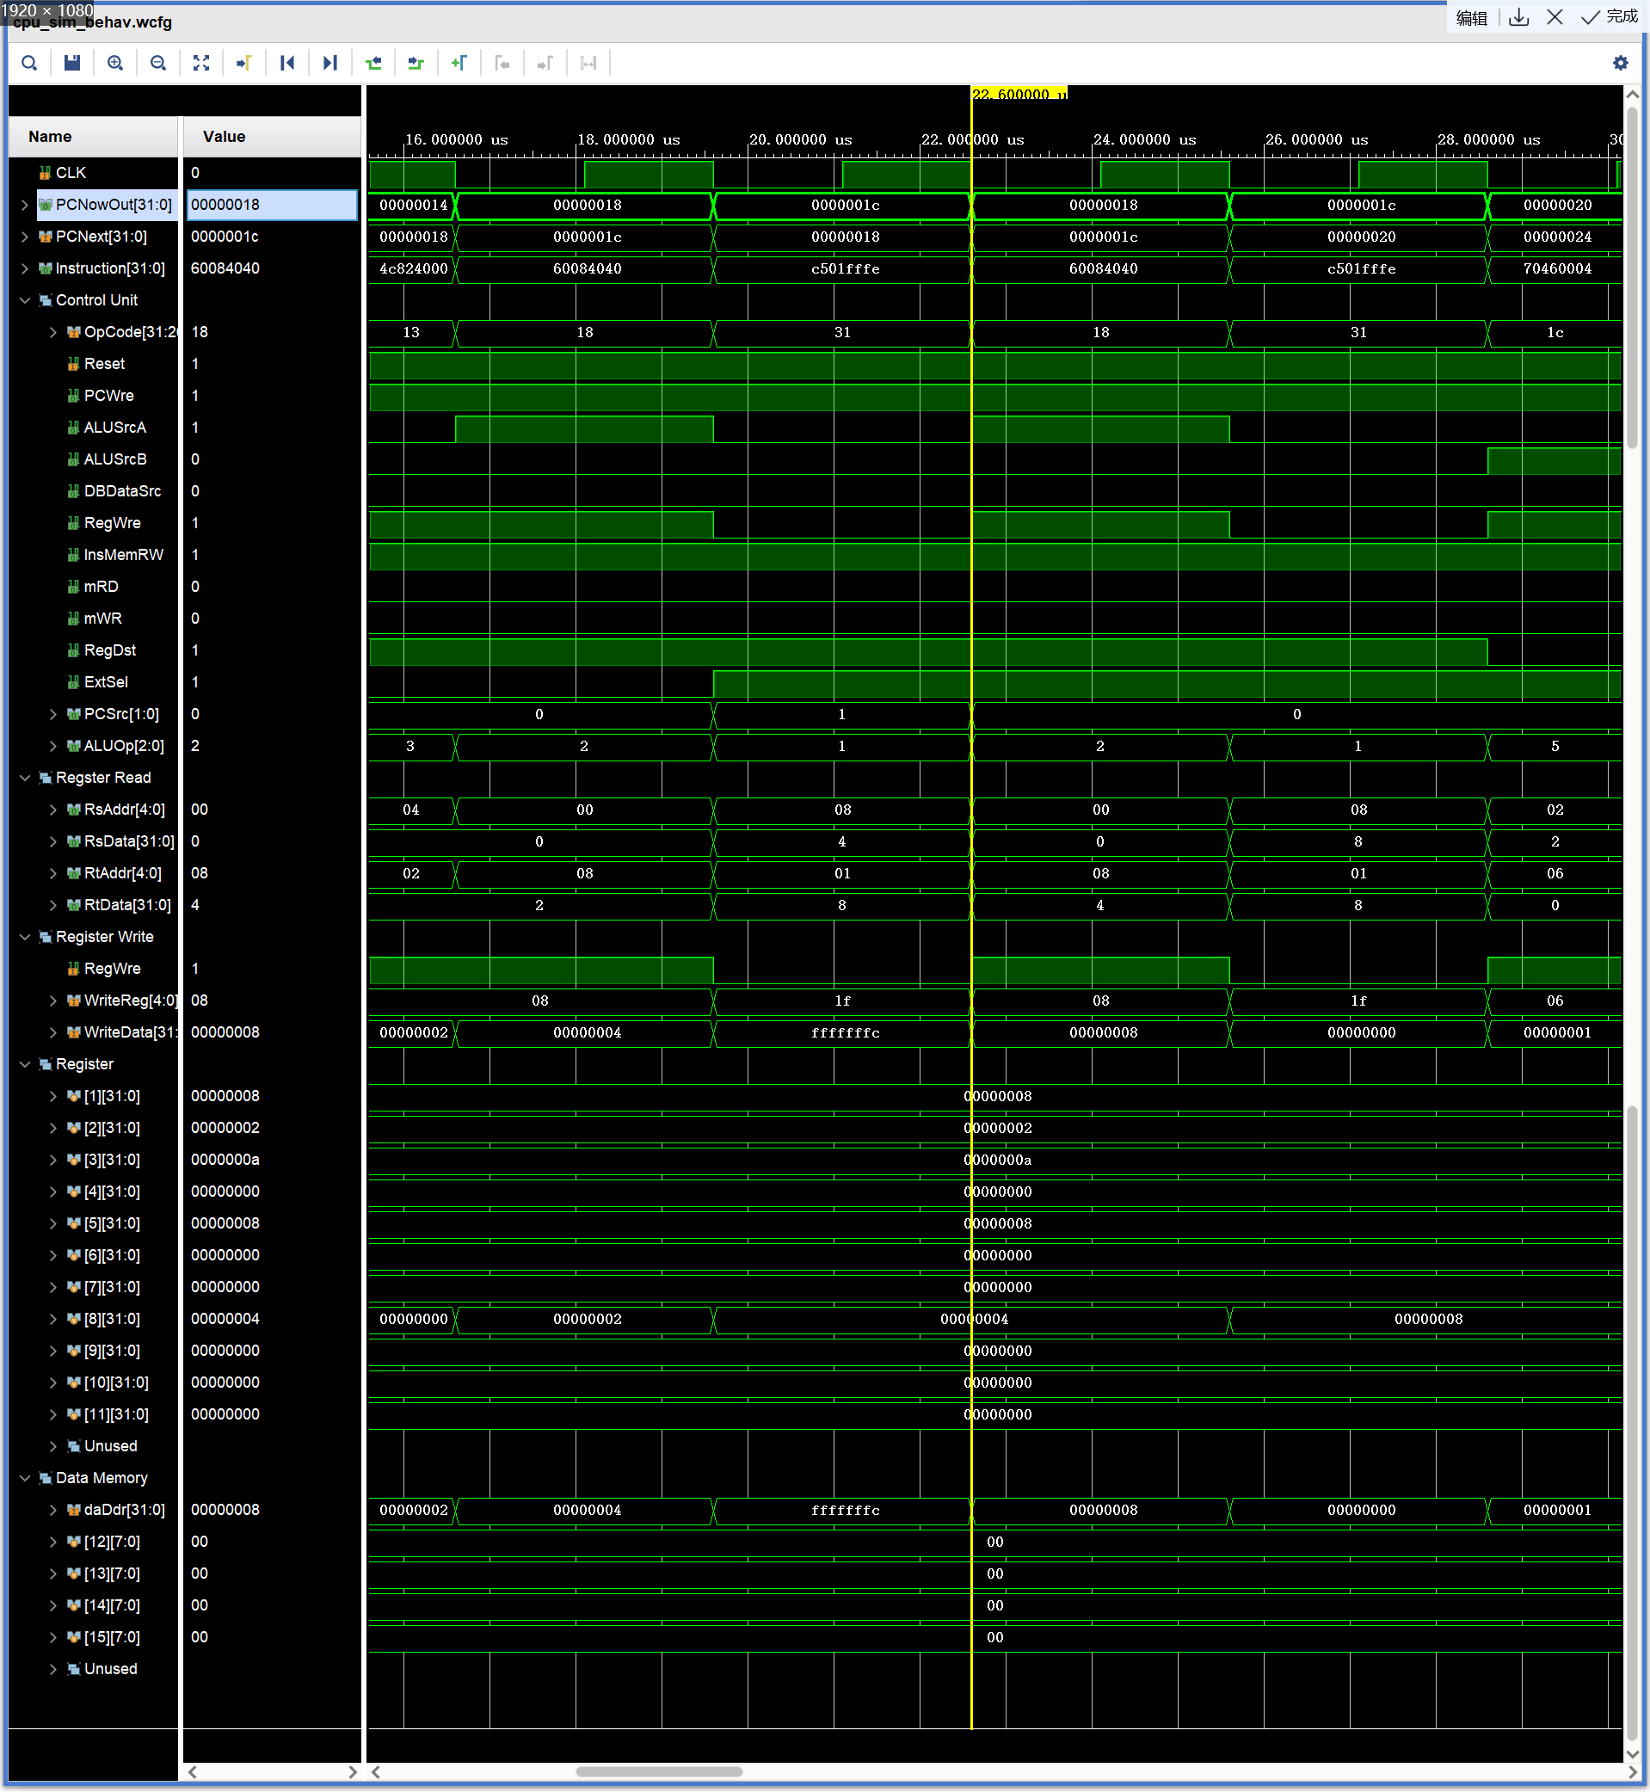

可以看到，CPU 读取了寄存器 $8 的数据（2），然后取出指令中的 sa field（1），使用 ALU 进行左移运算（ALUSrcA 设为 1，ALUOp 设为 2），得到结果 4 后将其写入寄存器 $8 中（见 WriteReg 和 WriteData）；一个时钟周期后，寄存器 $8 的内容变为 4.

1. slti

样例：slti $6, $2, 4

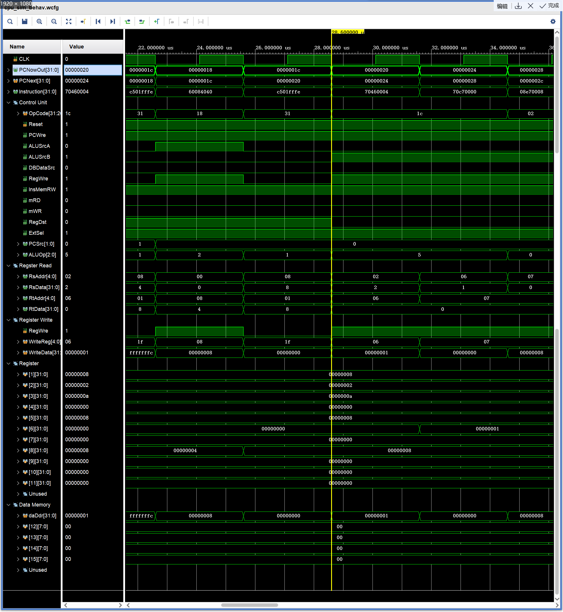

可以看到，CPU 读取了寄存器 $2 的内容（2），并取出指令中的立即数 4，使用 ALU 进行比较运算（ALUSrcB 设为 1，ALUOp 设为 5），得到结果 1 后将结果写入寄存器 $6 中（见 WriteReg 和 WriteData）；一个时钟周期后，寄存器 $6 的结果变为 1。

1. sw

样例：sw $2, 4($1)

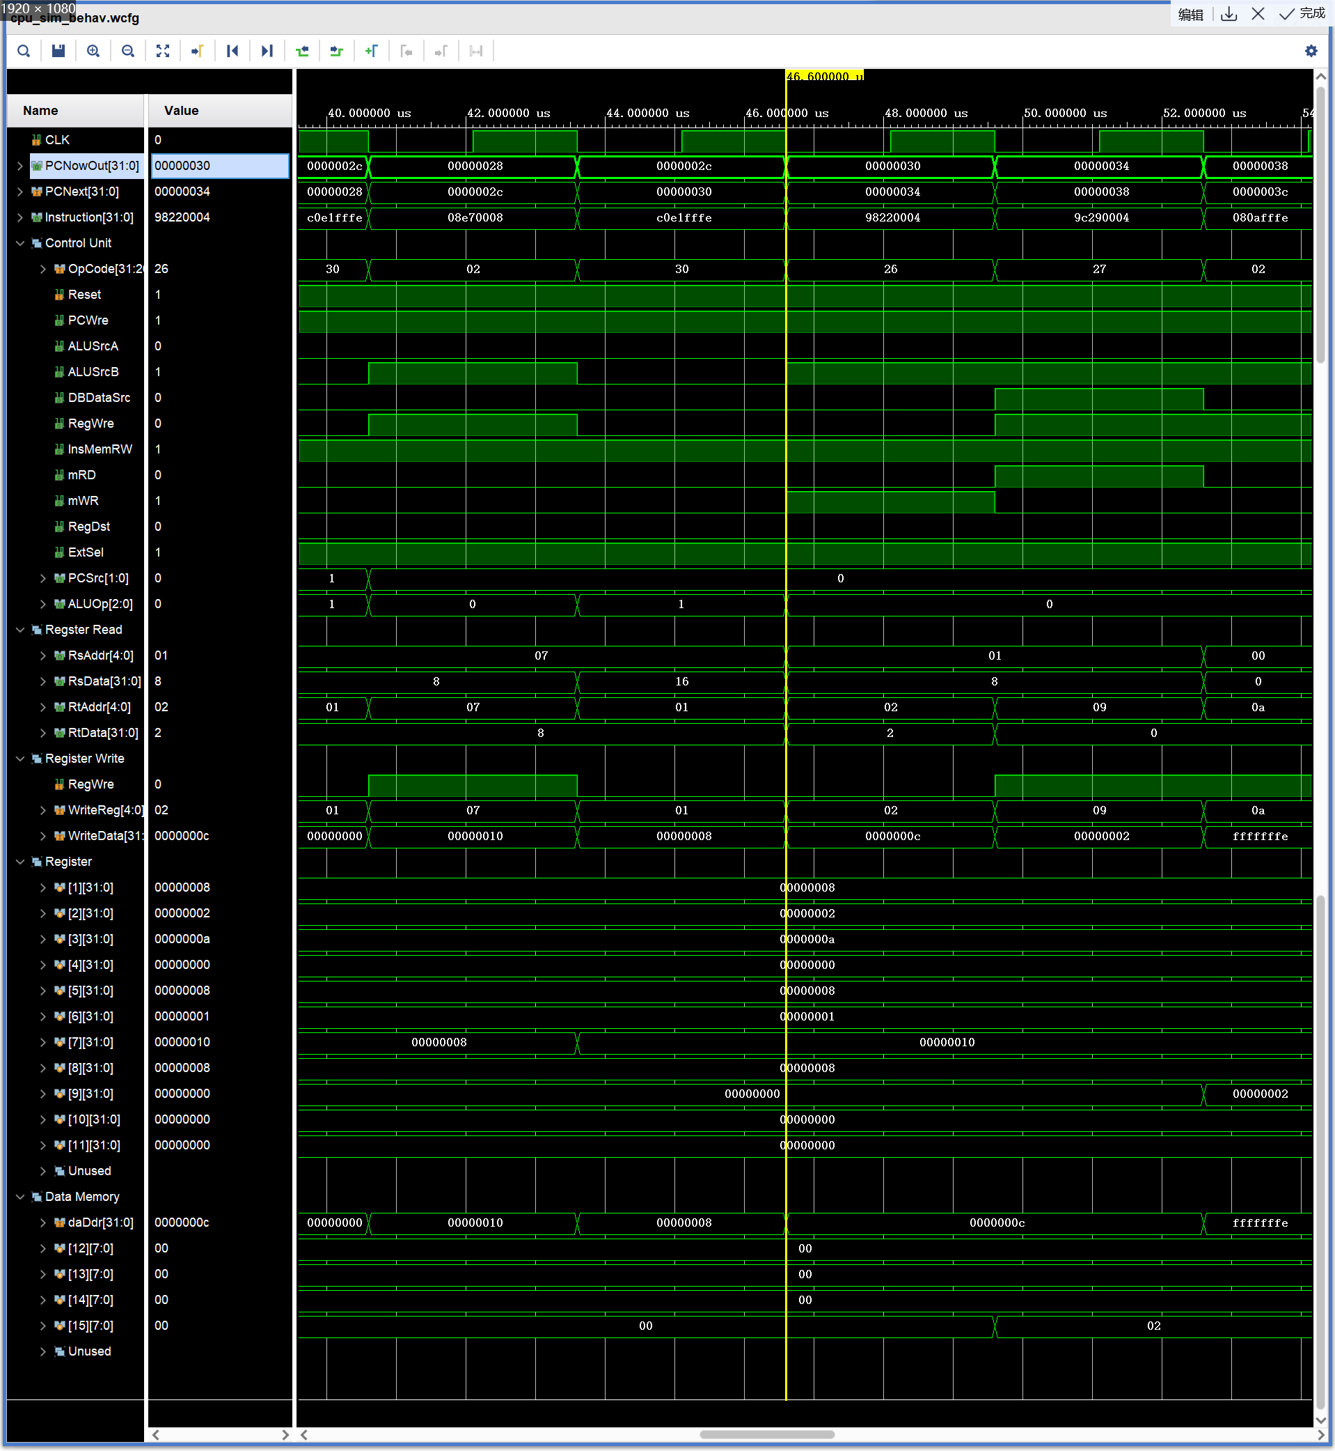

可以看到，CPU 读取了 $2 和 $1 的内容（2 和 8），并取出指令中的 offset field（4），使用 ALU 将 8 和 4 相加（ALUSrcB 设为 1，ALUOp 设为 0），将得到的结果 12 作为要写入的内存地址传给内存（见 daDdr），同时将要写入的数据 2 传给内存；一个时钟周期后，内存 12 ~ 15 号变为 0x00000002。

1. lw

样例：lw $9, 4($1)

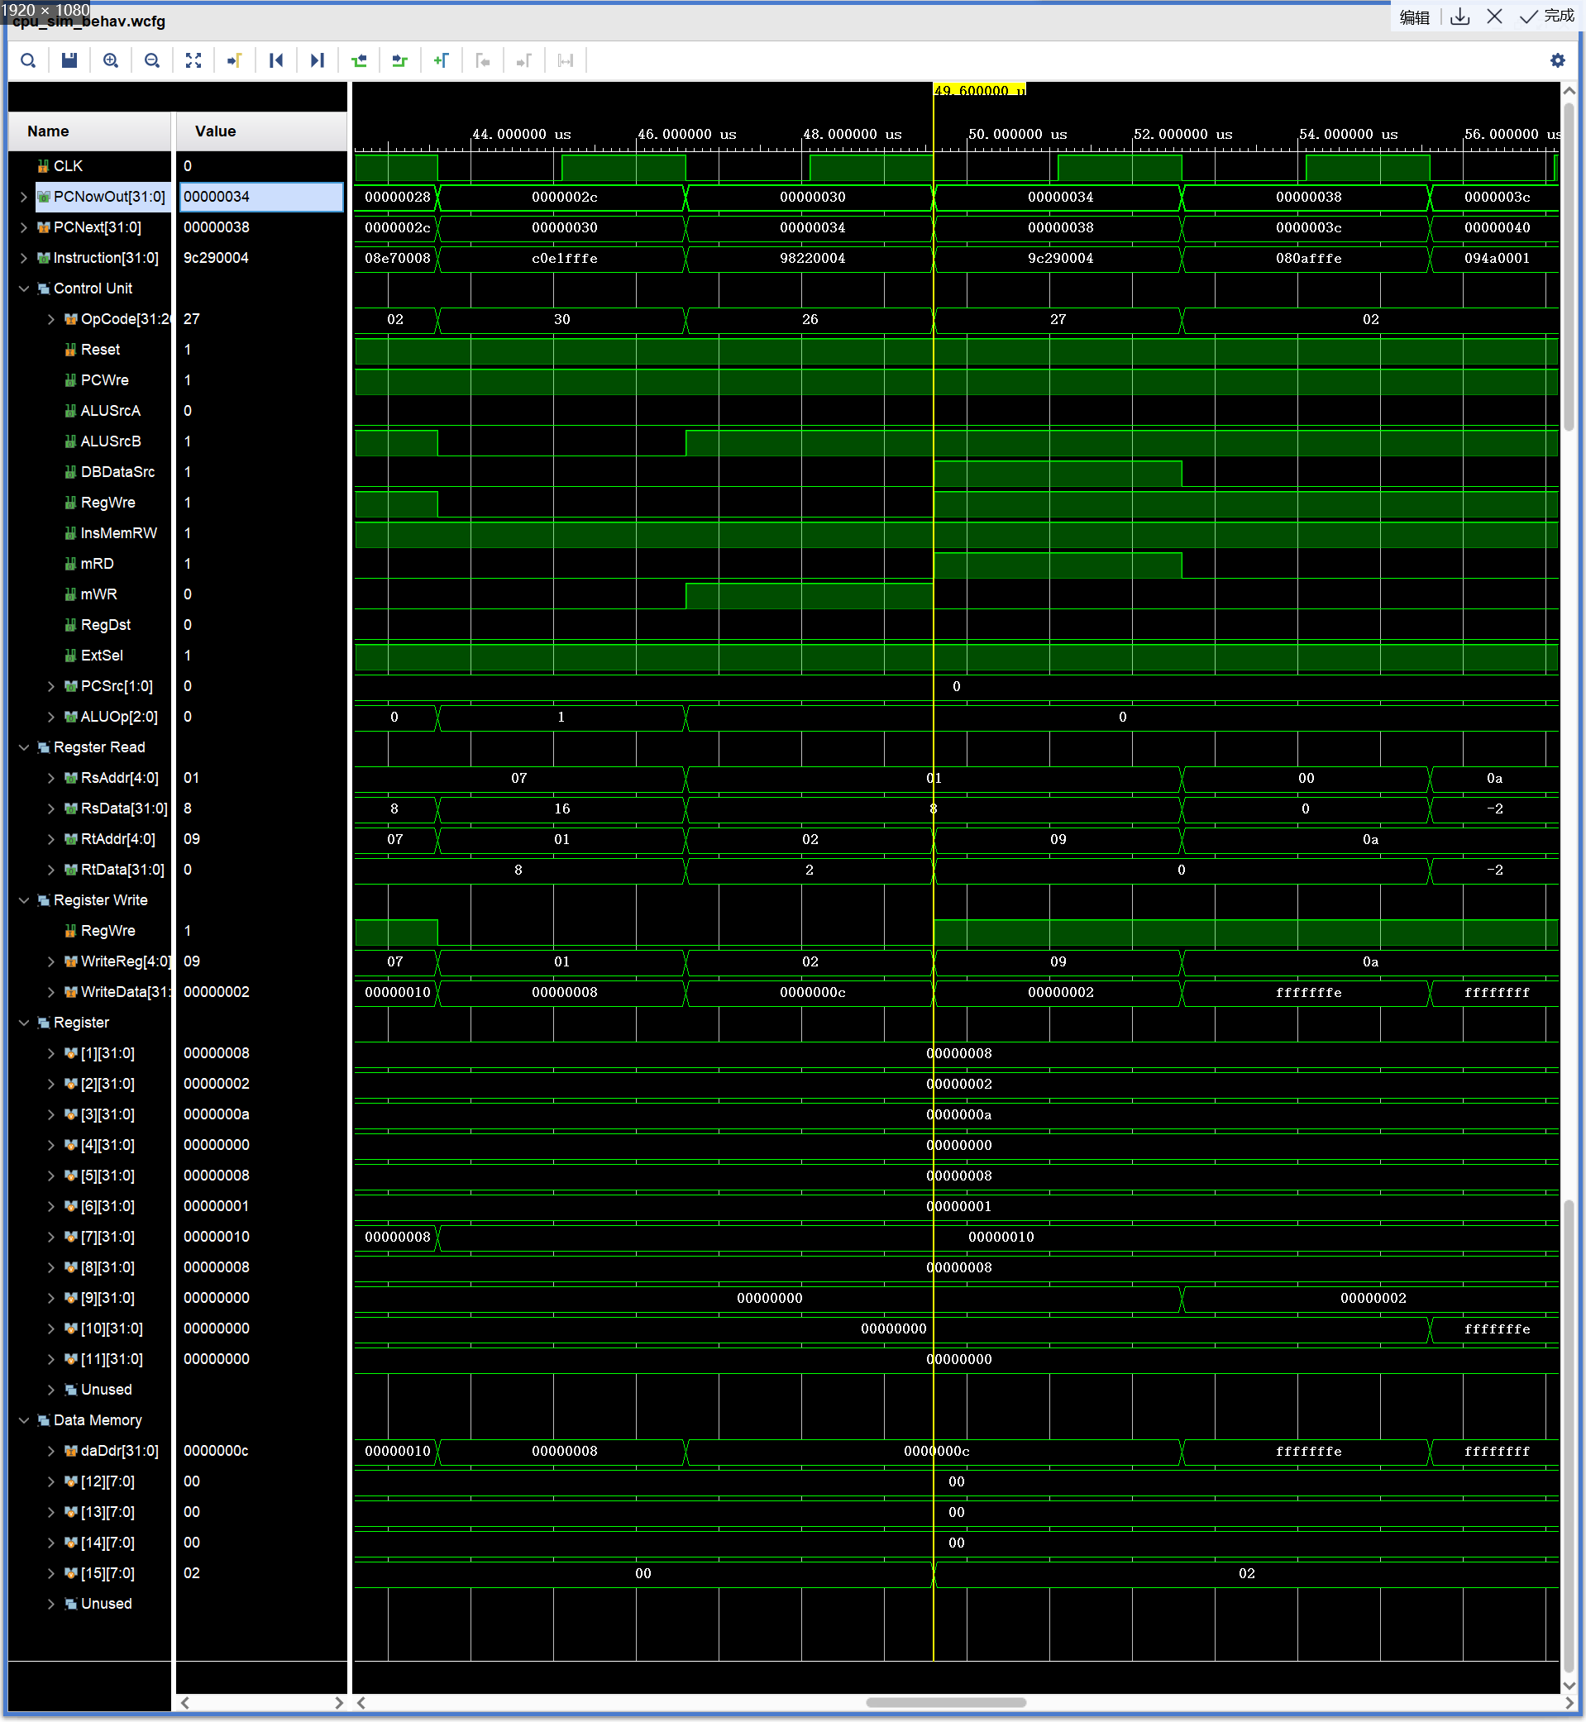

可以看到，CPU 读取了寄存器 $1 的内容（8），并取出指令中的 offset field（4），使用 ALU 相加（ALUSrcB 设为 1，ALUOp 设为 0），将得到的结果 12 作为要读取的内存地址（见 daDdr）传给内存，得到内存中对应的数据（2），并写入寄存器 $9（见 WriteReg 和 WriteData）；一个时钟周期后，寄存器 $9 的内容变为 2。

1. beq

样例：beq $7, $1, -2

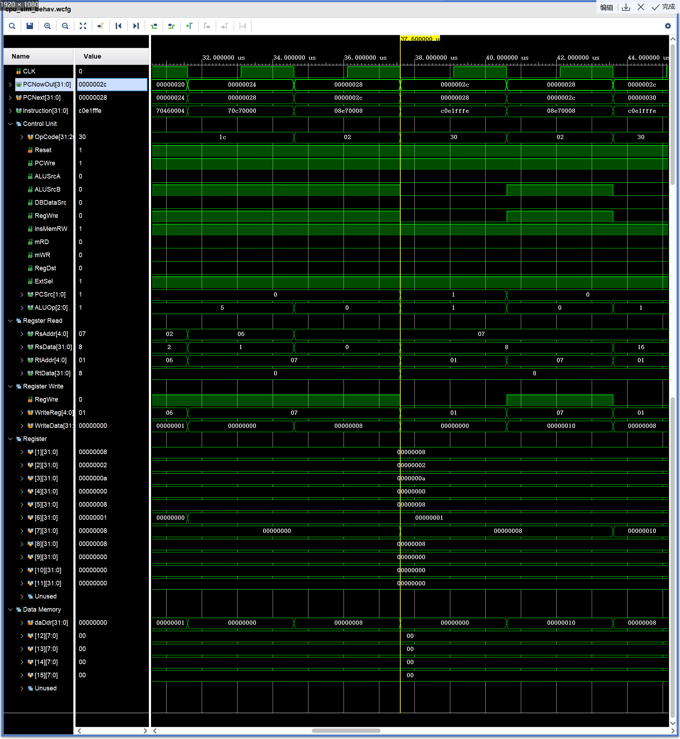

当 $7 和 $2 相等时的情况：

可以看到，CPU 读取了寄存器 $7 和 $2 的数据（均为 8），取出指令中跳转的相对位置 -2，使用 ALU 进行比较（进行相减操作，ALUOp 设为 1），得到 ALU 的 zero 值为 0；于是将下一个 PC 设置成当前 PC + 4 – 2（见 PCNext）；一个时钟周期后，PC 变为 PCNext 原来的值，跳转成功。

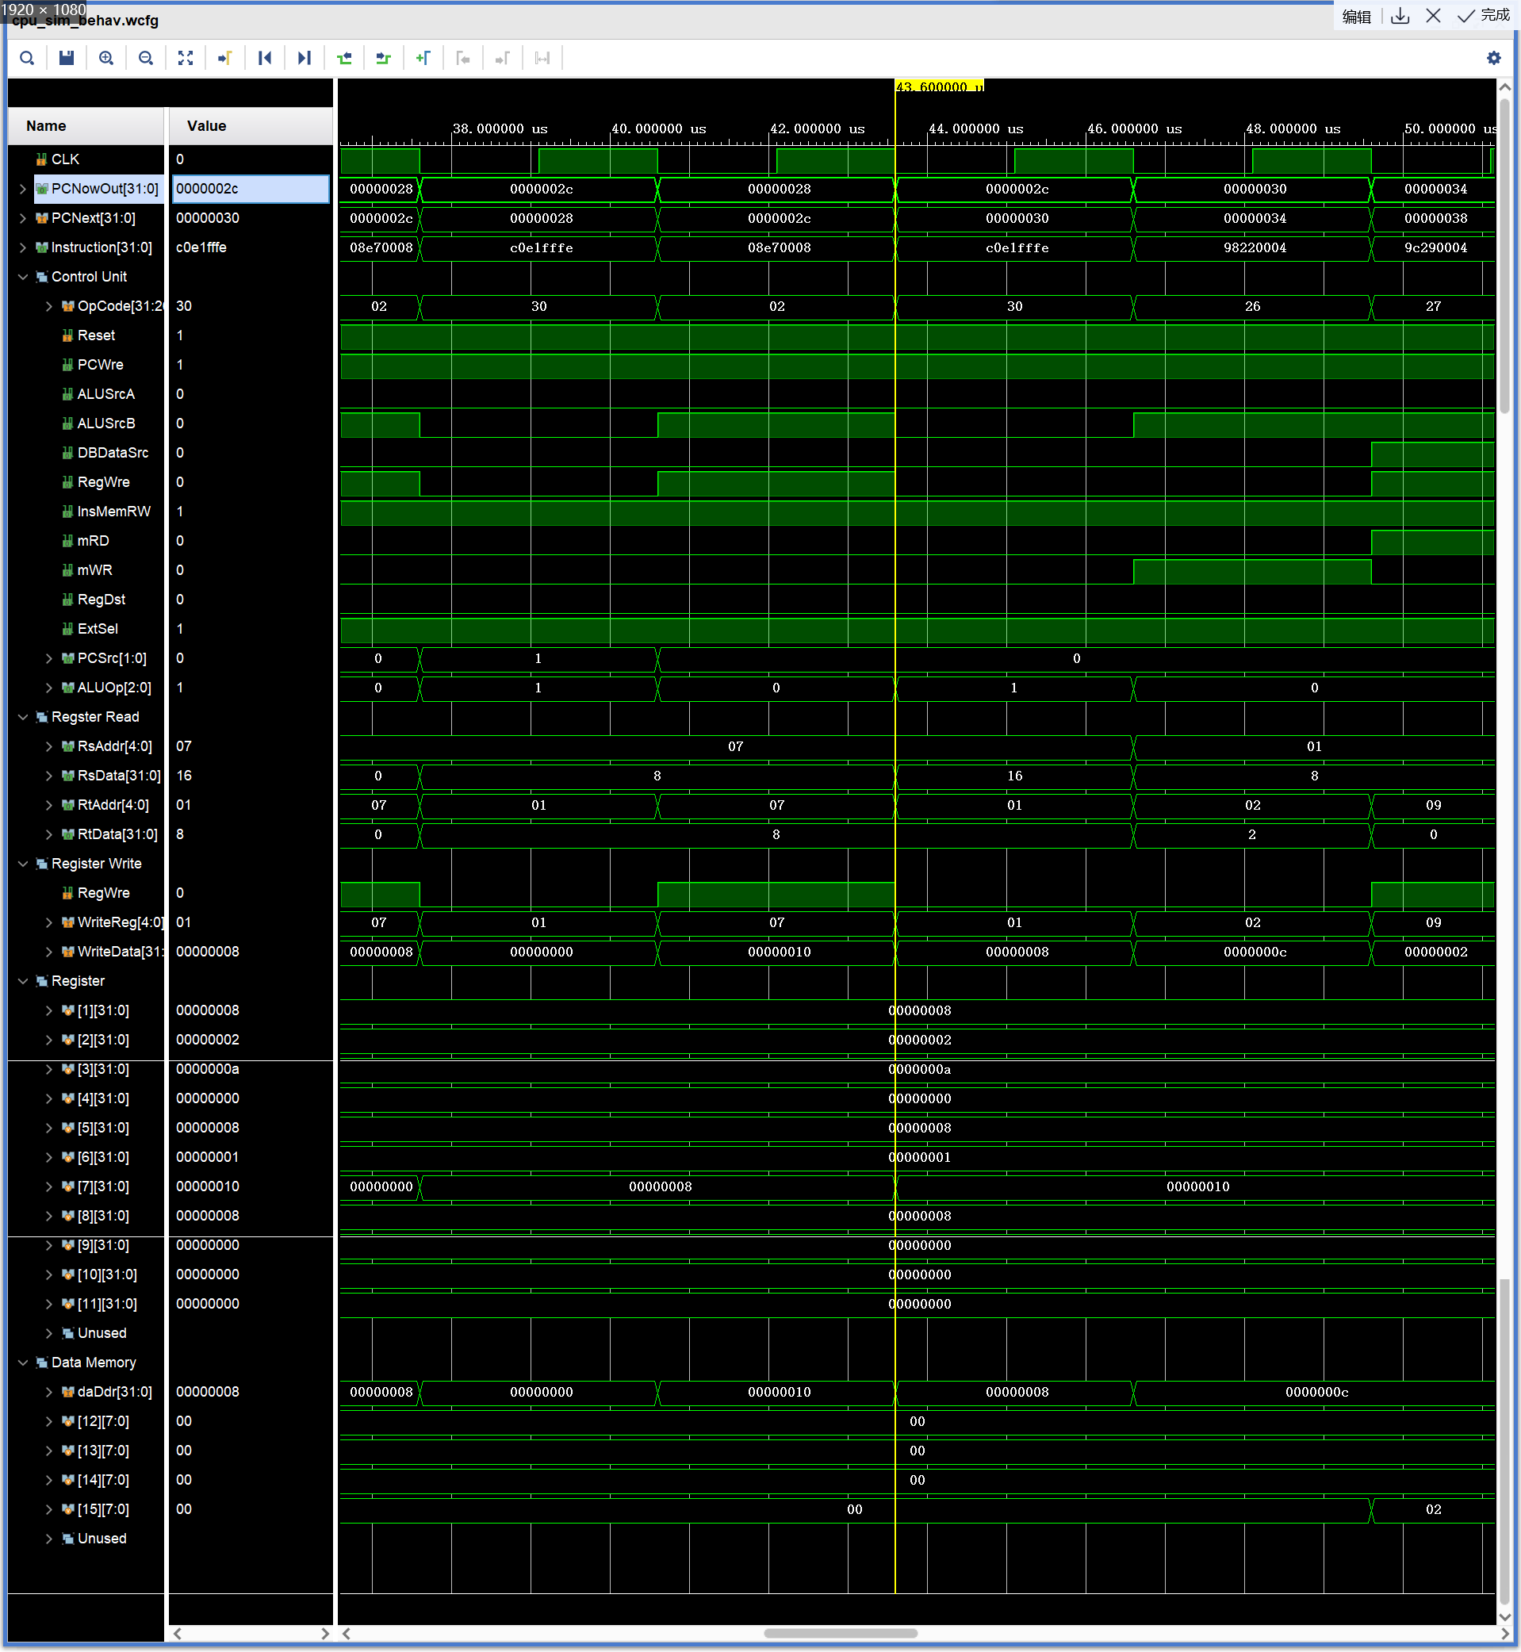

当 $7 和 $2 不相等时的情况：

可以看到，CPU 读取了寄存器 $7 和 $2 的数据（16 和 8），取出指令中跳转的相对位置 -2，使用 ALU 进行比较（进行相减操作，ALUOp 设为 1），得到 ALU 的 zero 值不为 0；于是将下一个 PC 设置成当前 PC + 4（见 PCNext）；一个时钟周期后，PC 变为 PC + 4。

1. bne

样例：bne $8, $1, -2

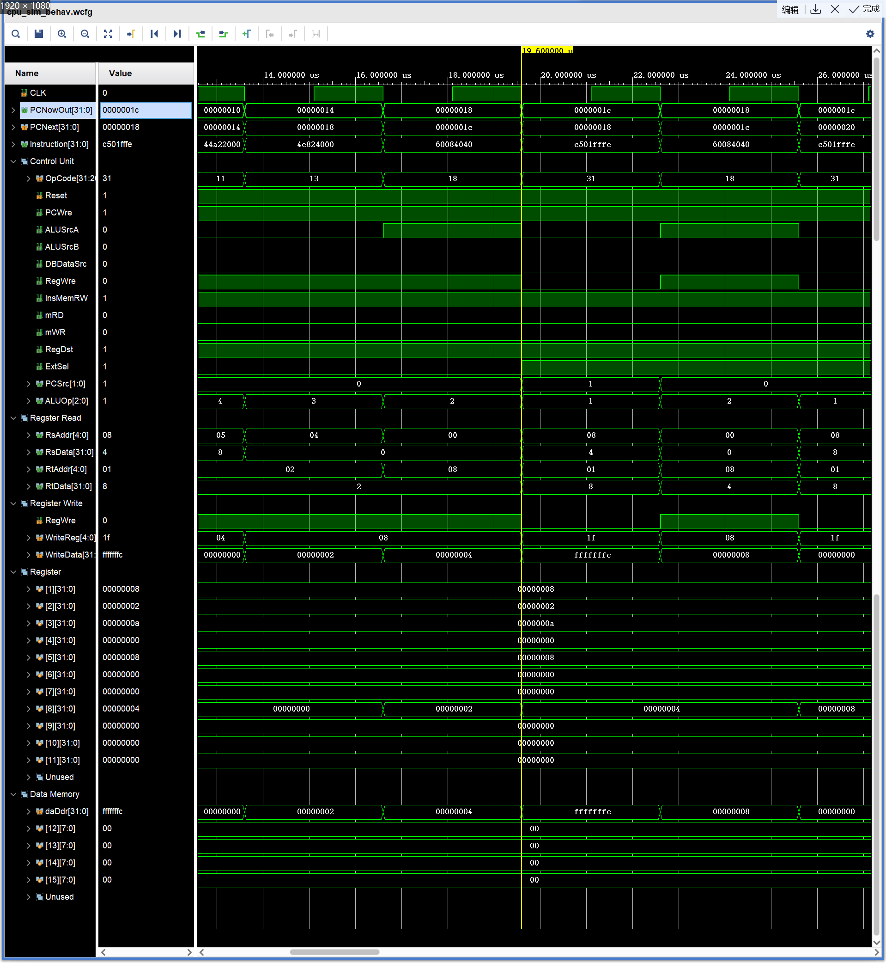

当 $8 和 $1 不相等时的情况：

可以看到，CPU 读取了寄存器 $8 和 $1 的数据（4 和 8），取出指令中跳转的相对位置 -2，使用 ALU 进行比较（进行相减操作，ALUOp 设为 1），得到 ALU 的 zero 值不为 0；于是将下一个 PC 设置成当前 PC + 4 – 2（见 PCNext）；一个时钟周期后，PC 变为 PCNext 原来的值，跳转成功。

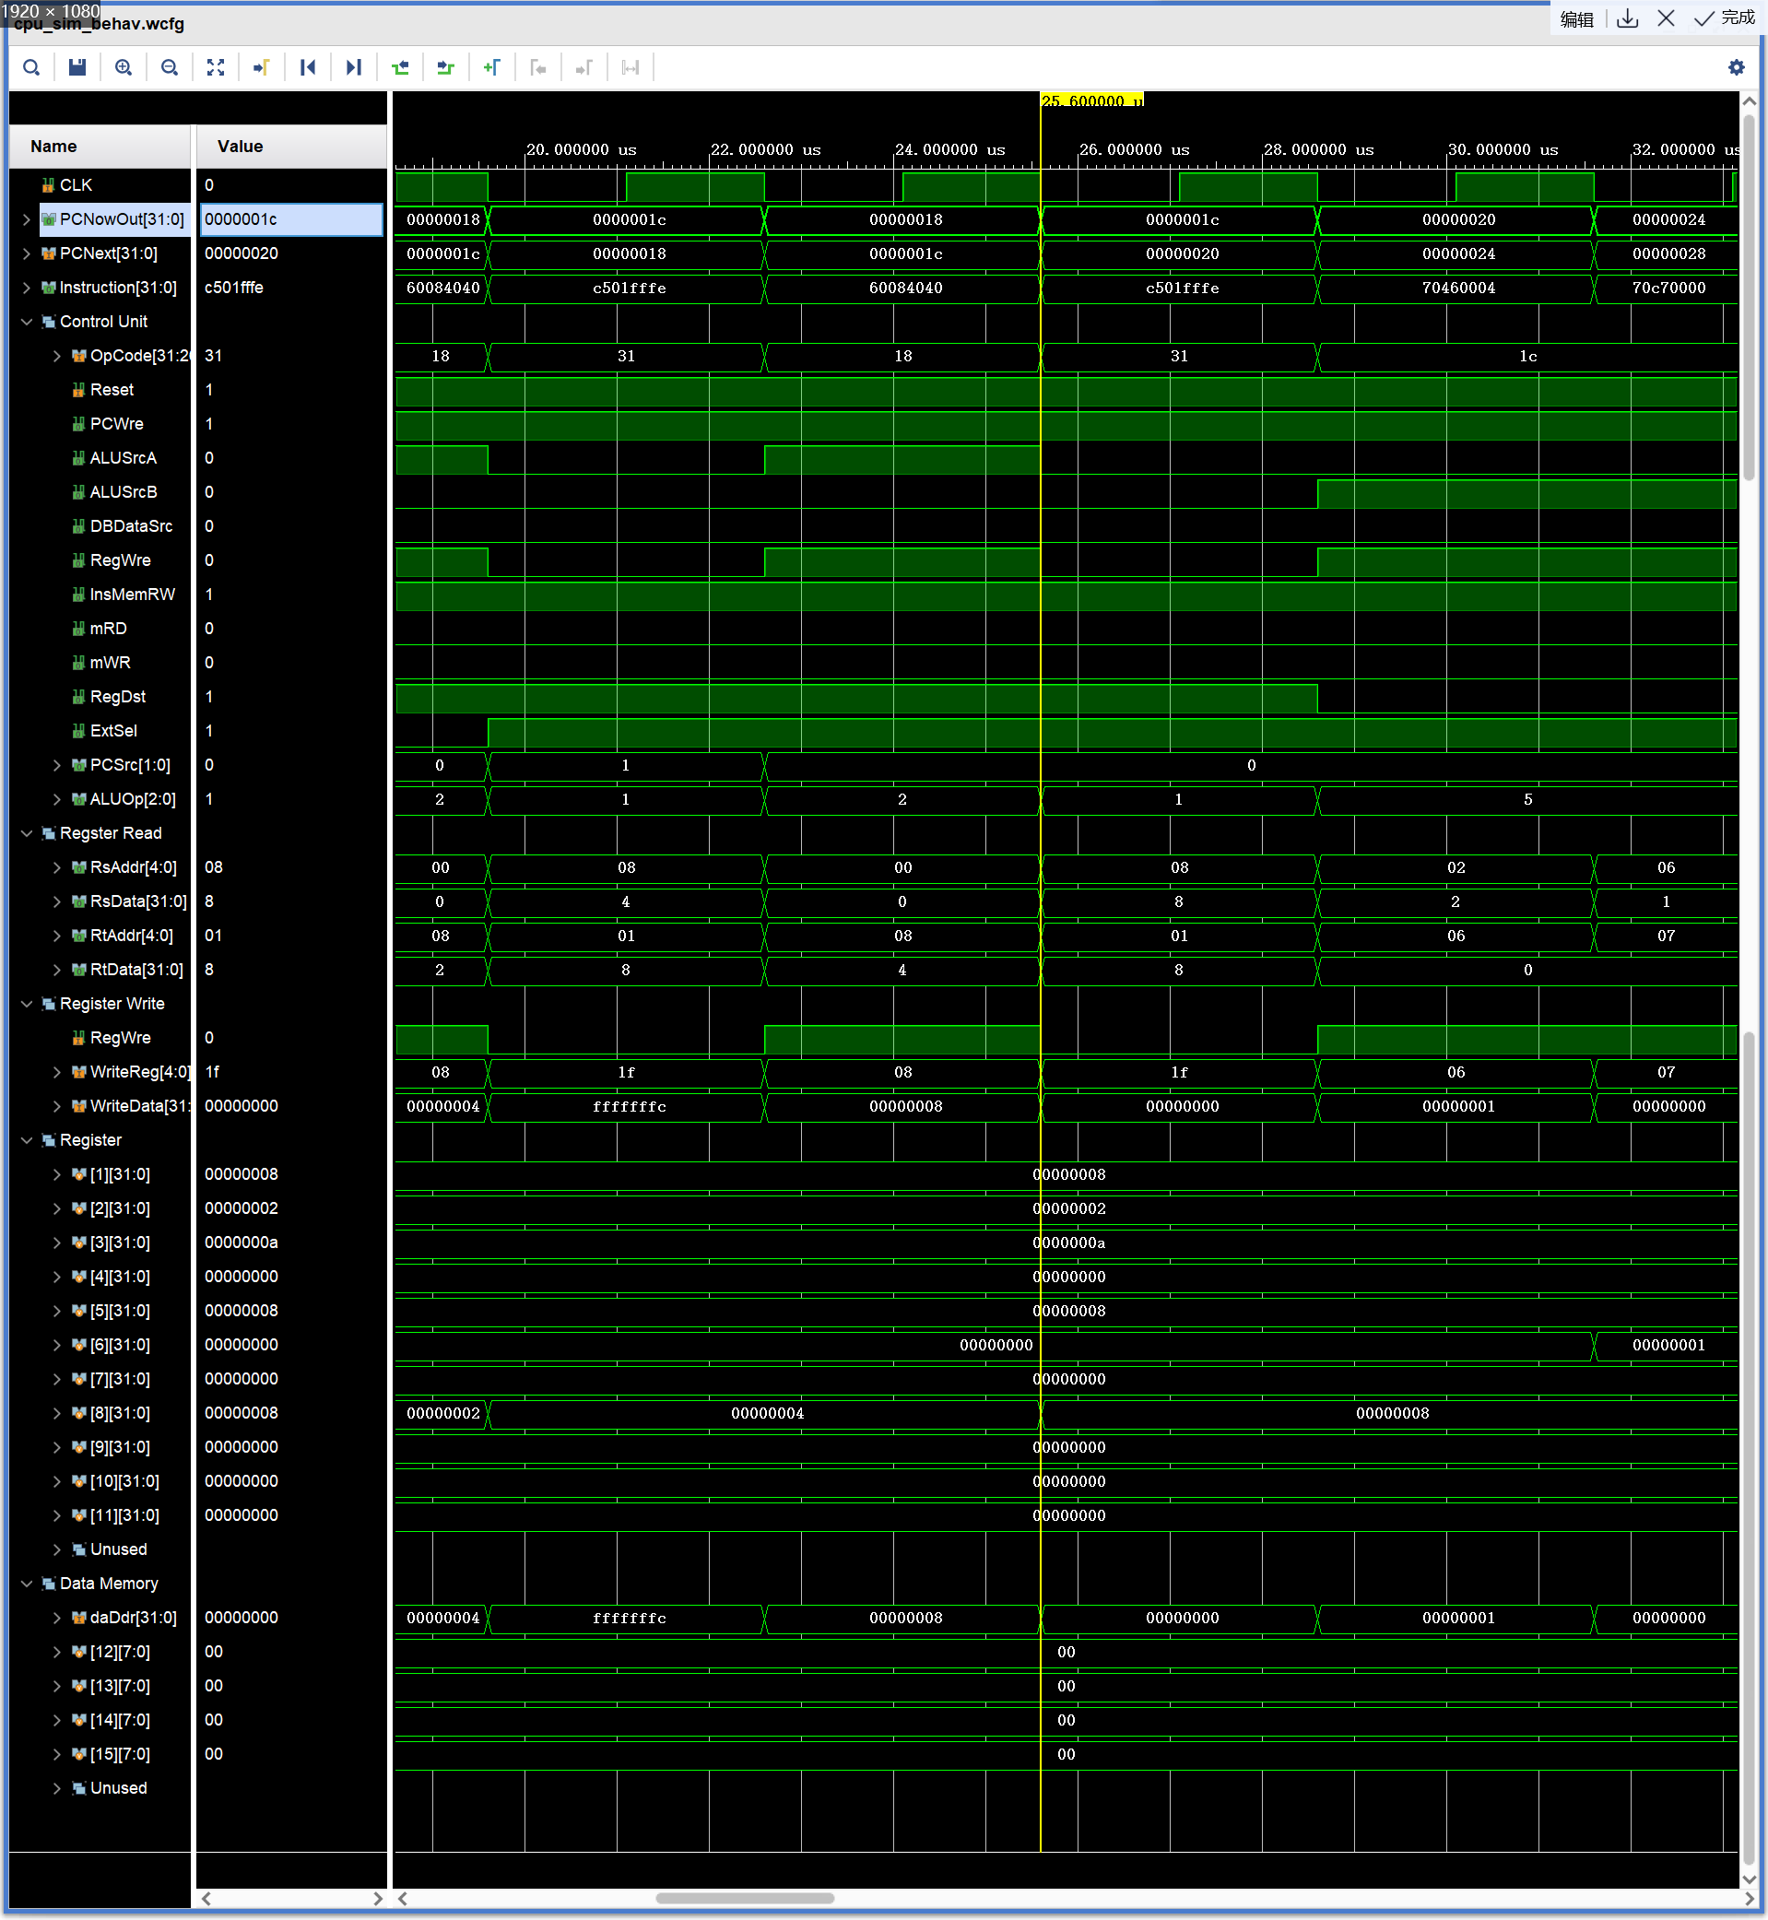

当 $8 和 $1 相等时的情况：

可以看到，CPU 读取了寄存器 $8 和 $1 的数据（均为 8），取出指令中跳转的相对位置 -2，使用 ALU 进行比较（进行相减操作，ALUOp 设为 1），得到 ALU 的 zero 值为 0；于是将下一个 PC 设置成当前 PC + 4（见 PCNext）；一个时钟周期后，PC 变为 PC + 4。

1. bltz

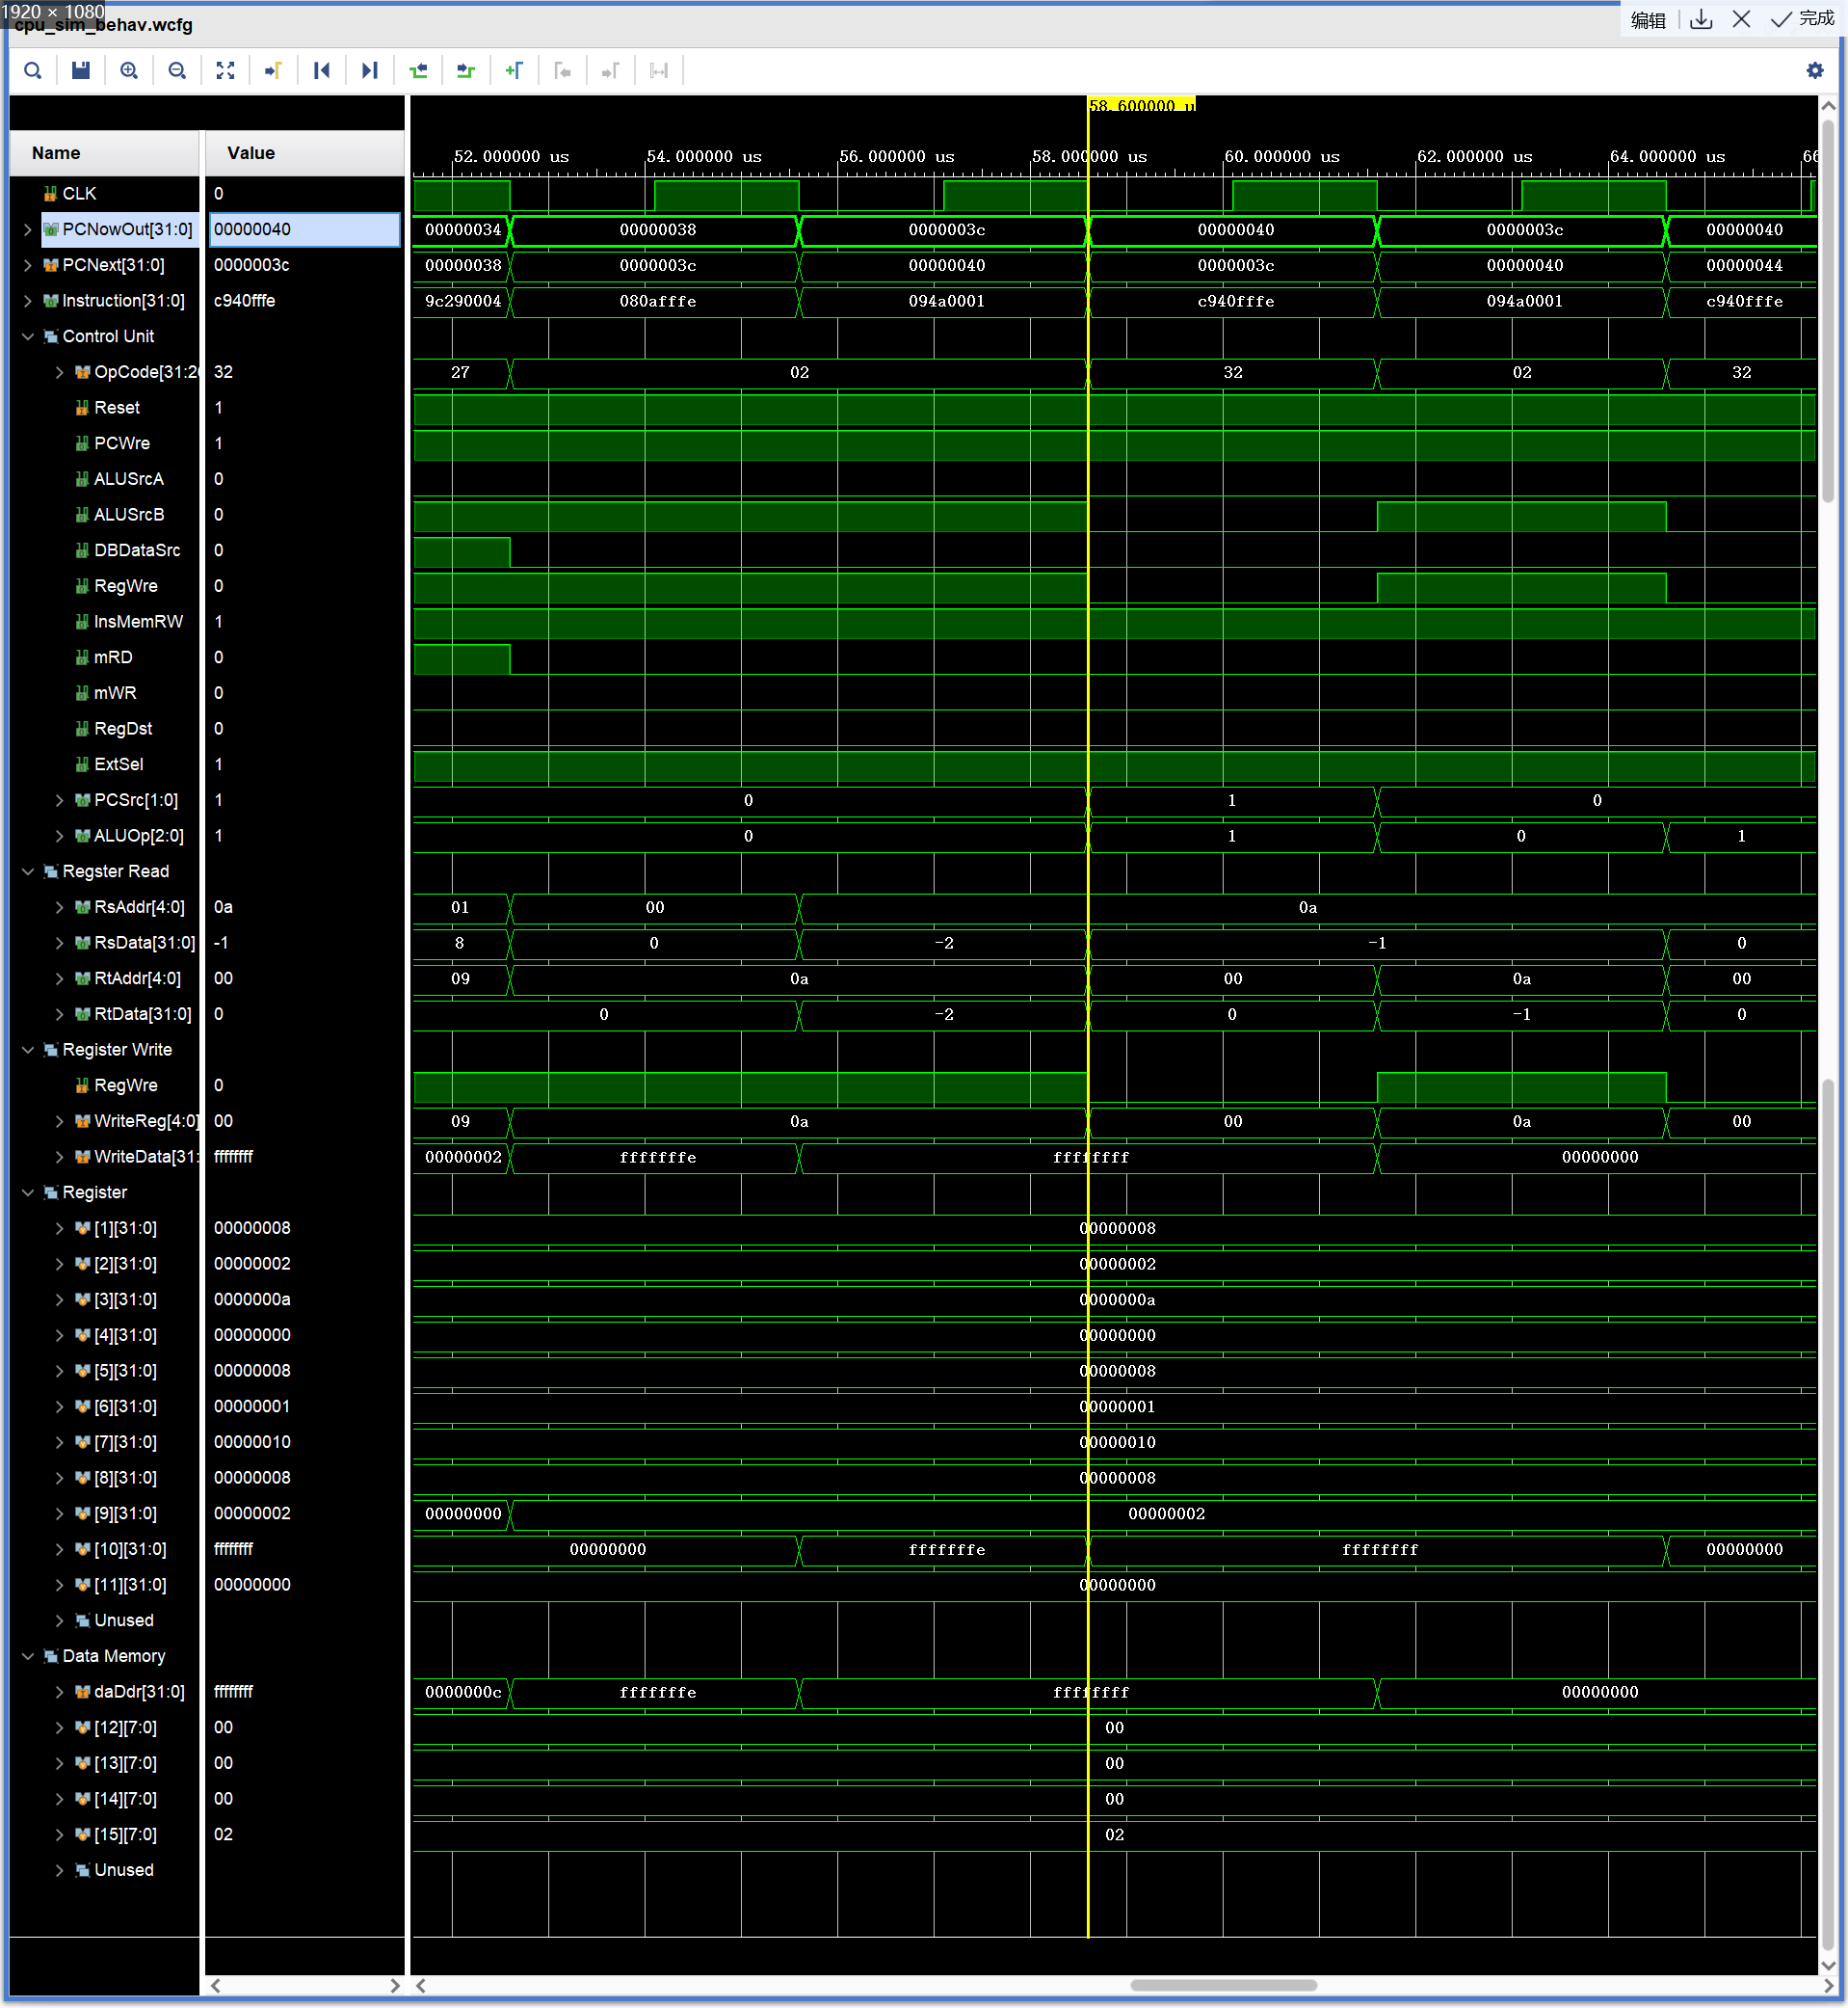

当 $10 < 0 时的情况：

可以看到，CPU 读取了寄存器 $10 的数据（-1），取出指令中跳转的相对位置 -2，使用 ALU 进行比较（进行带符号的比较操作， ALUOp 设为 6），得到 ALU 的 zero 值不为 0；于是将下一个 PC 设置成当前 PC + 4 - 2（见 PCNext）；一个时钟周期后，PC 变为 PCNext 原来的值，跳转成功。

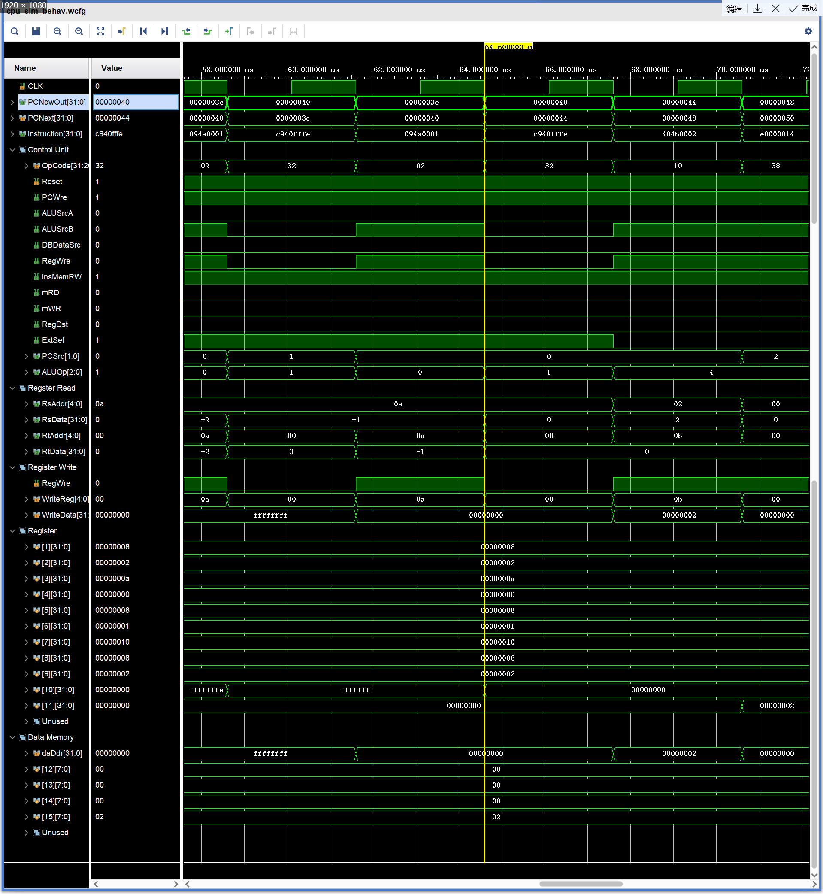

当 $10 >= 0 时的情况：

可以看到，CPU 读取了寄存器 $10 的数据（-1），取出指令中跳转的相对位置 -2，使用 ALU 进行比较（进行带符号的比较操作， ALUOp 设为 6），得到 ALU 的 zero 值为 0；于是将下一个 PC 设置成当前 PC + 4 - 2（见 PCNext）；一个时钟周期后，PC 变为 PCNext 原来的值，跳转成功。

1. j

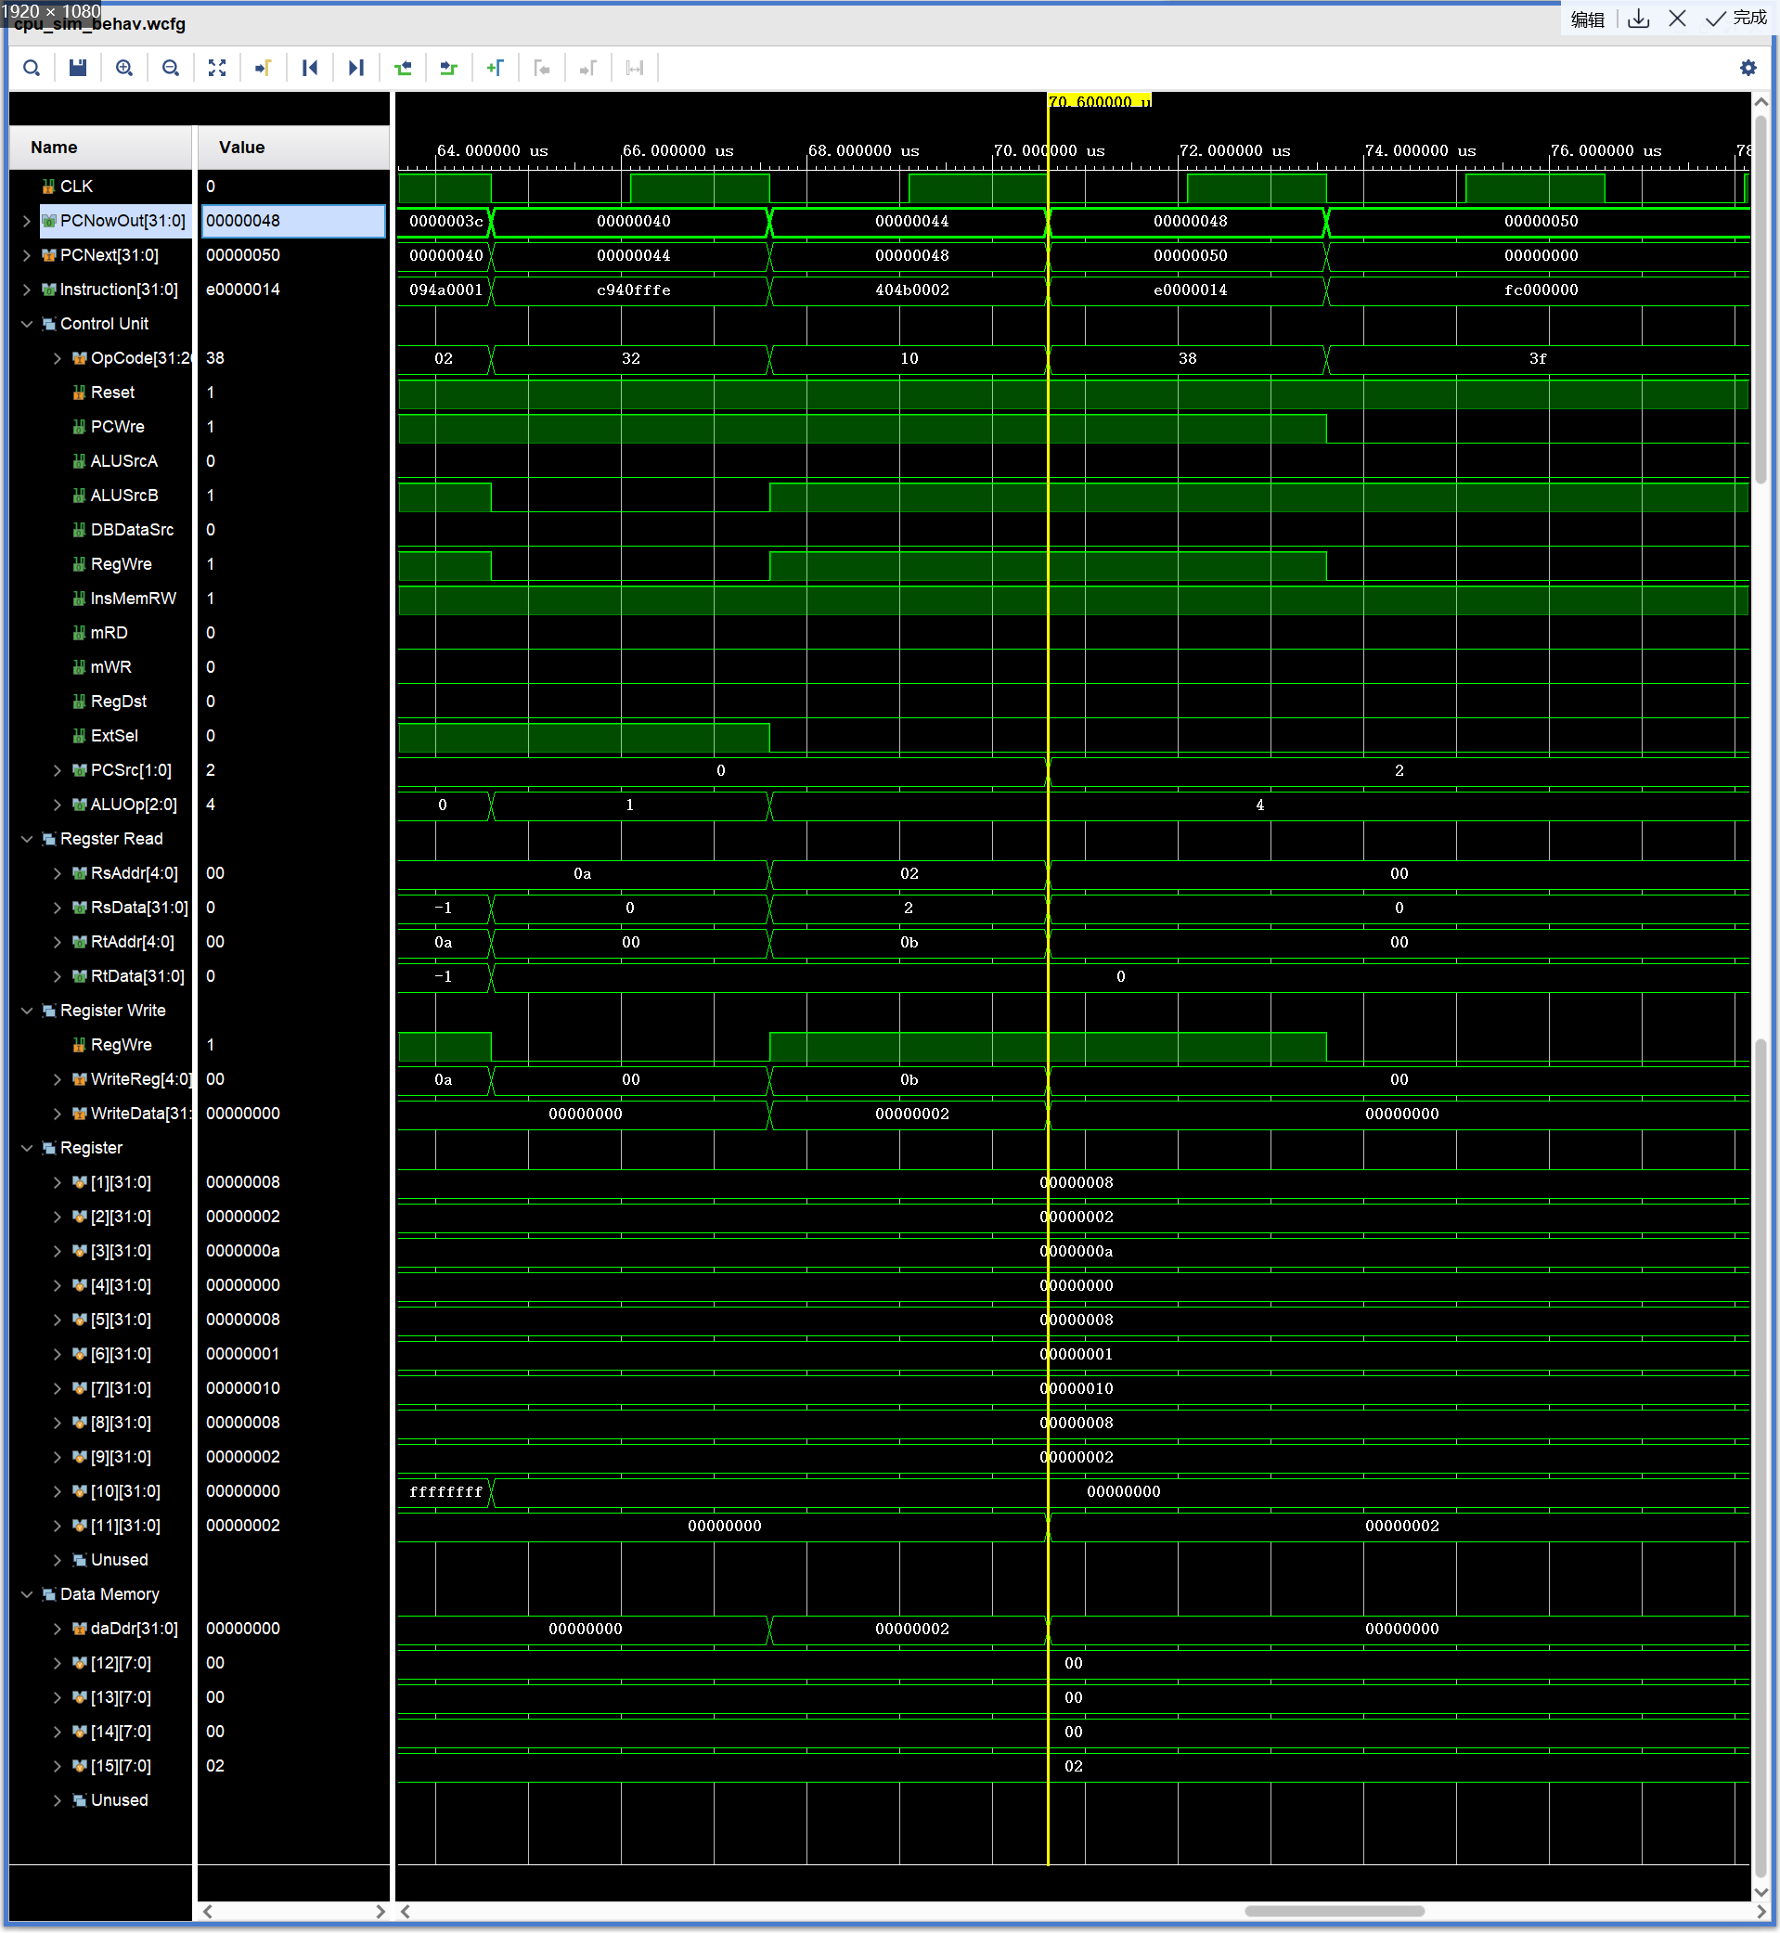

可以看到，CPU 从指令中取出了要跳转的地址（0x14），将该地址左移两位得到 0x50，然后将 PCNext 的后 28 位设置为 0x50；下一个时钟周期后，PC 变为刚才的 PCNext，跳过了 0x4C，跳转成功。

1. halt

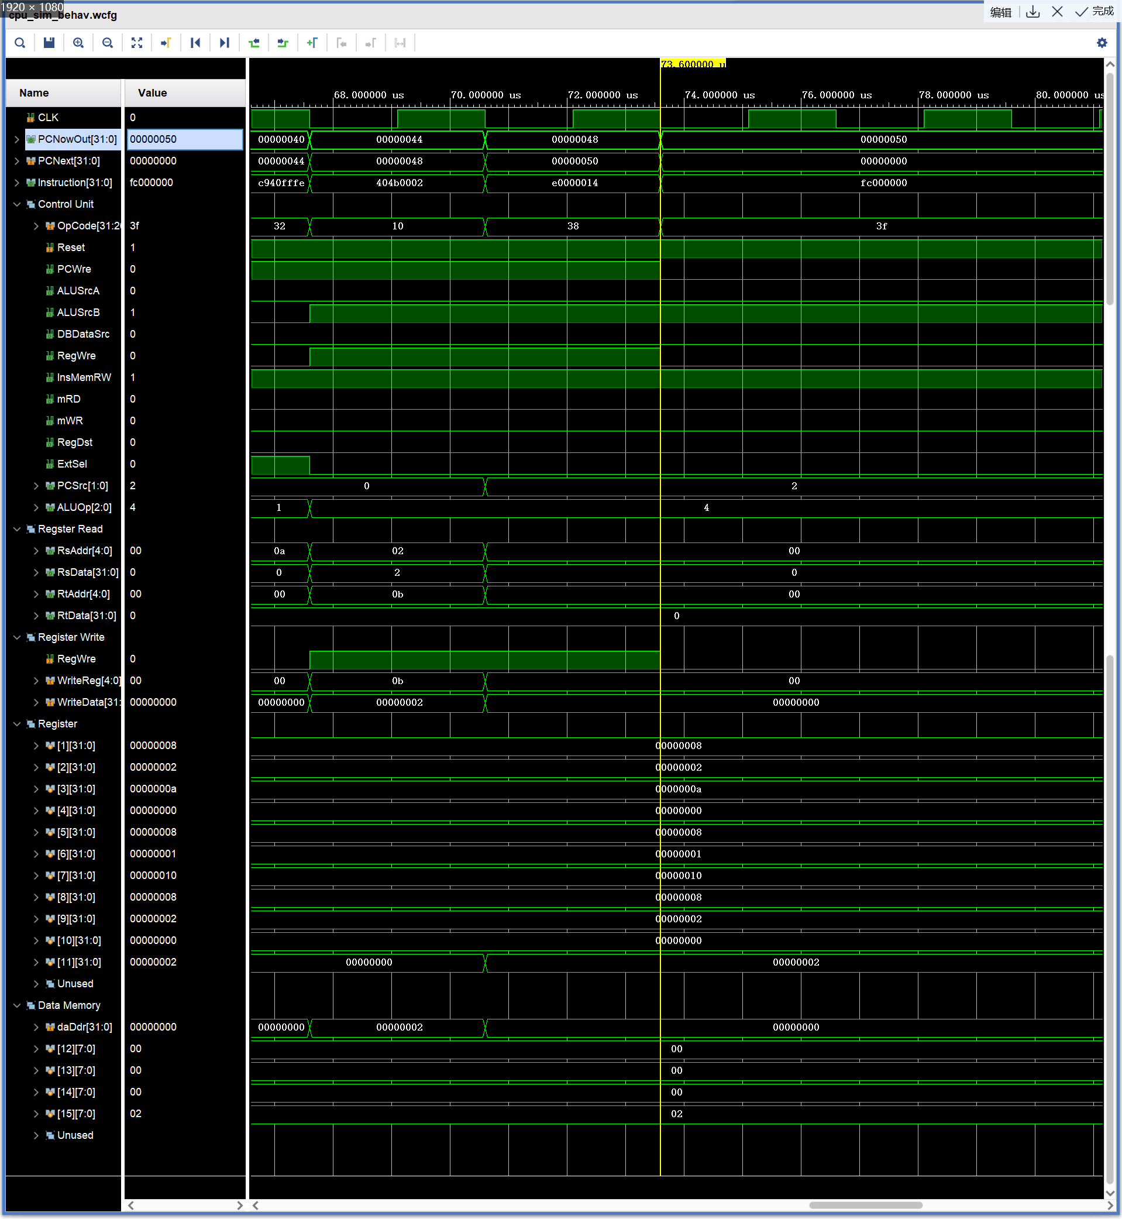

可以看到，CPU 在得到 halt 指令后的所有时钟周期里，PCNext 和 PC 保持不变，实现了停机状态。

3. 实现

根据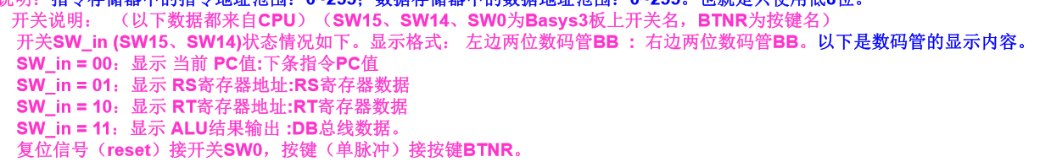

1. 指令地址：0x00000000

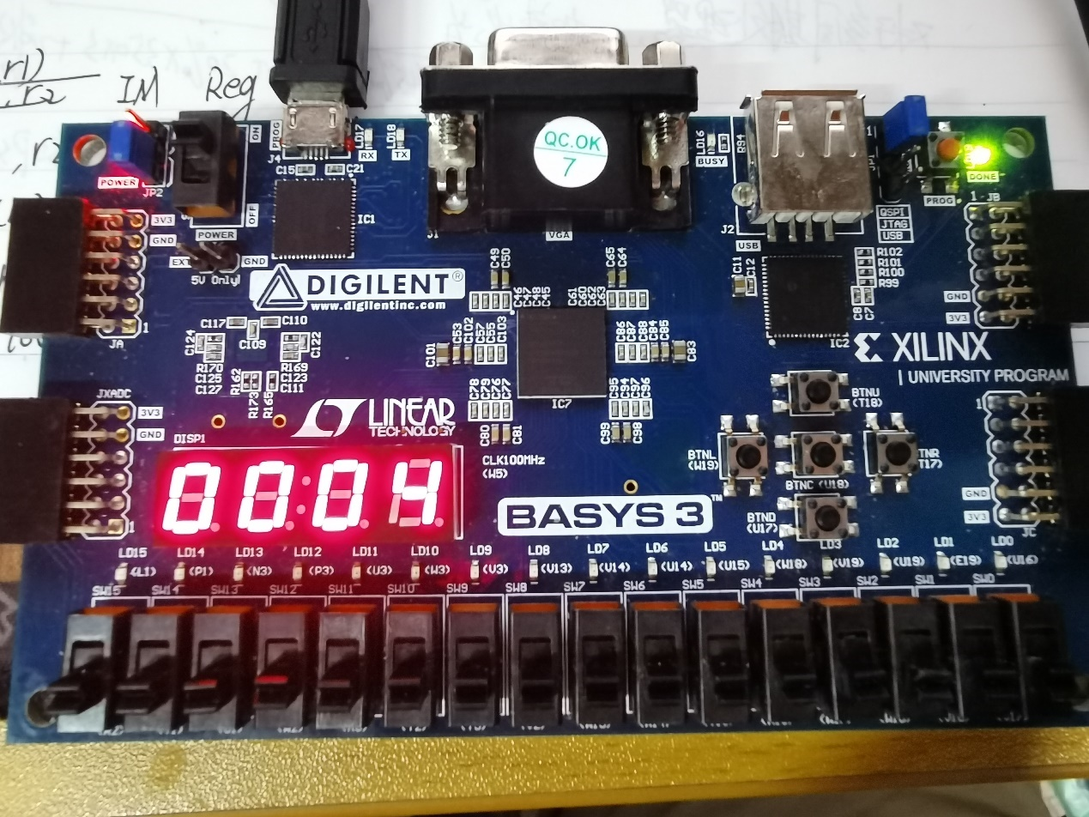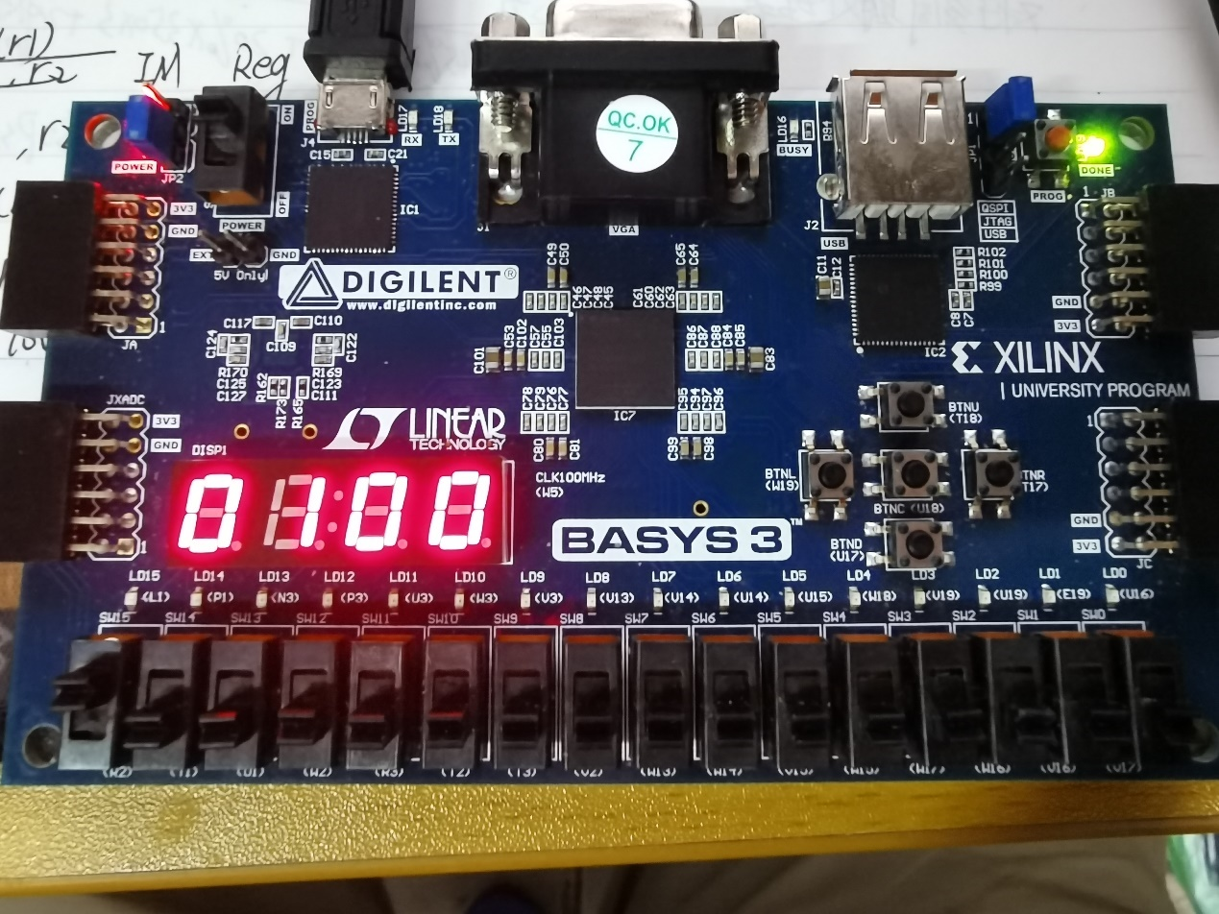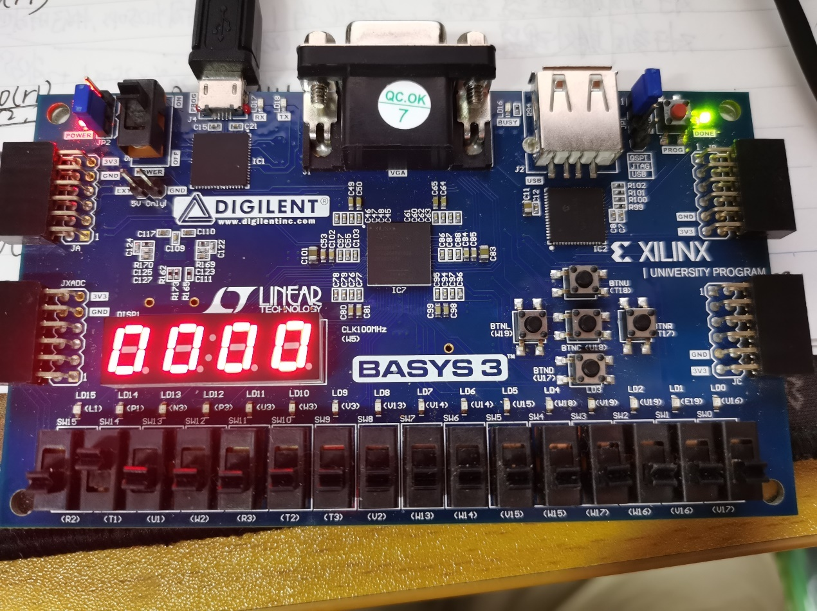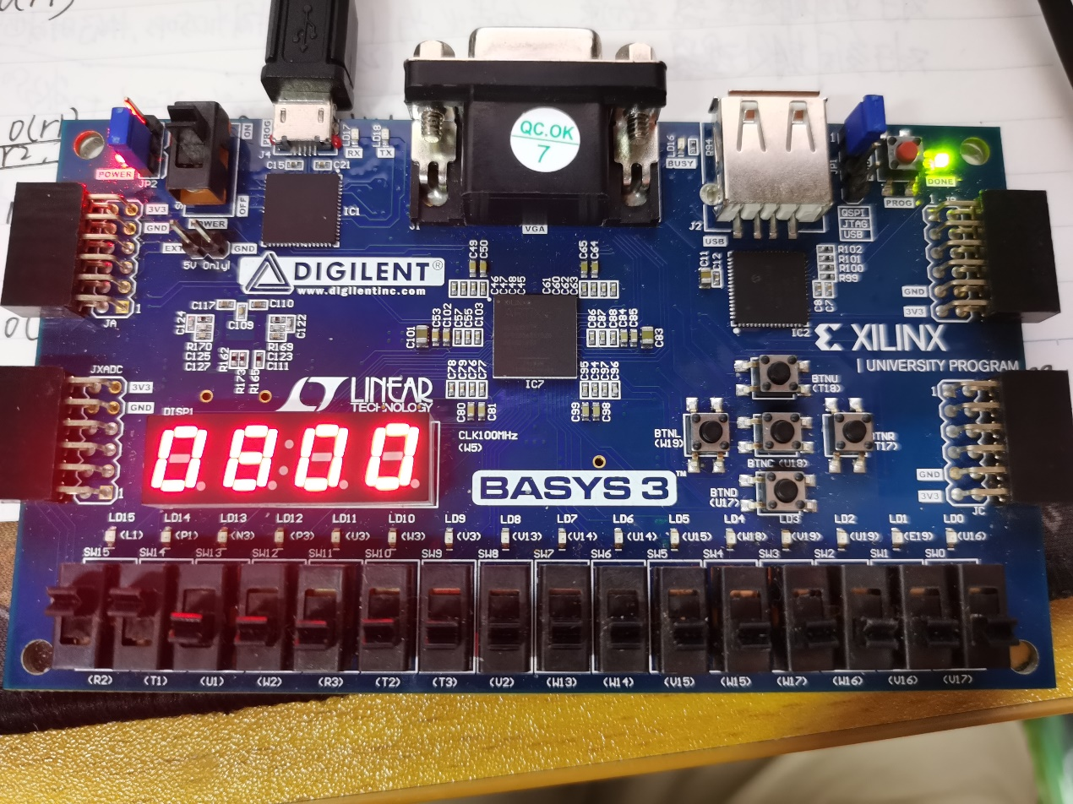

2. 指令地址: 0x00000004

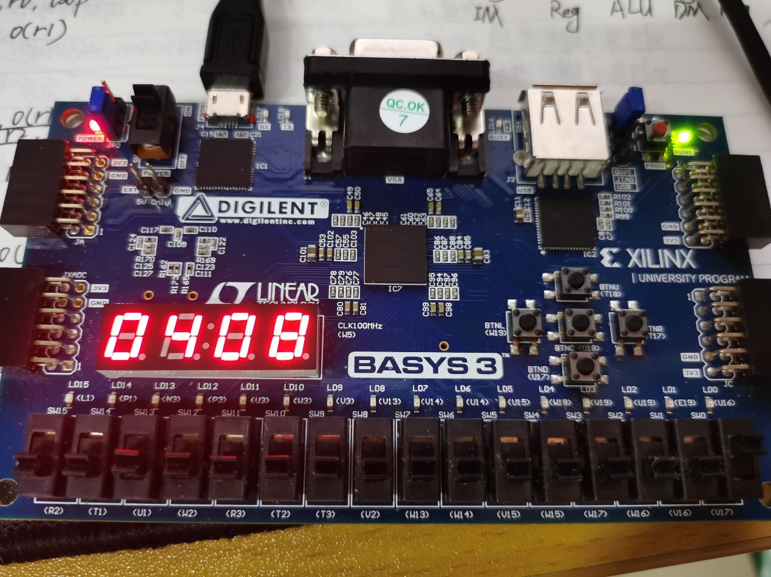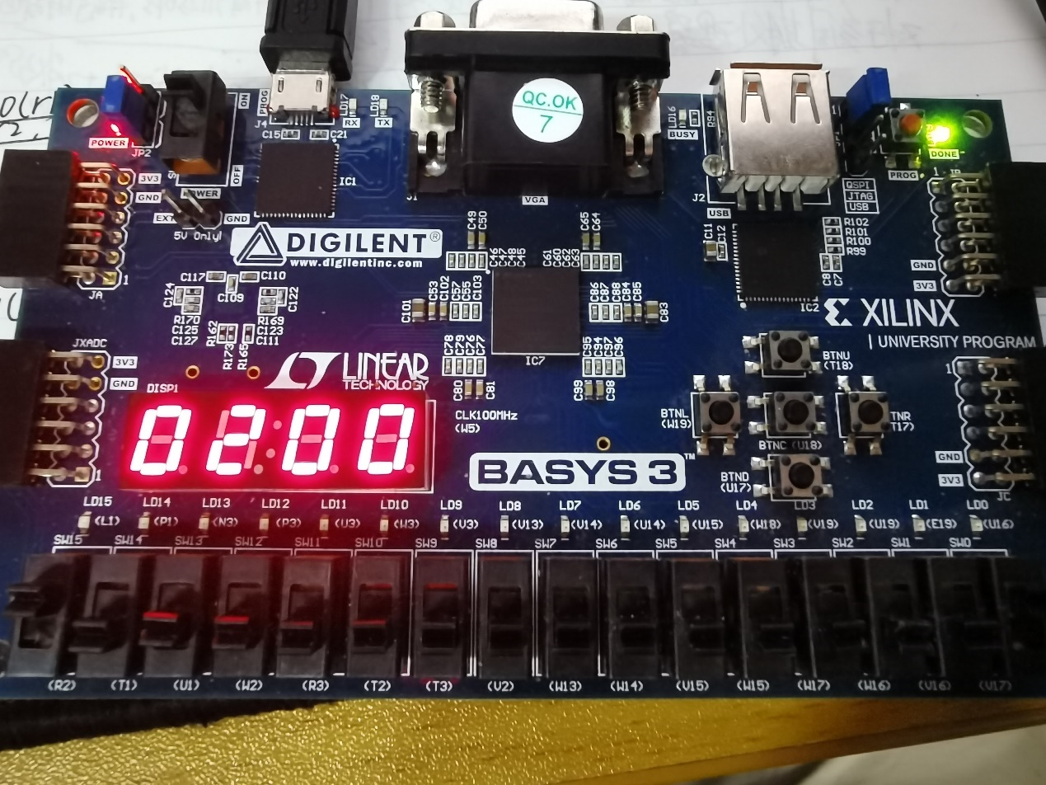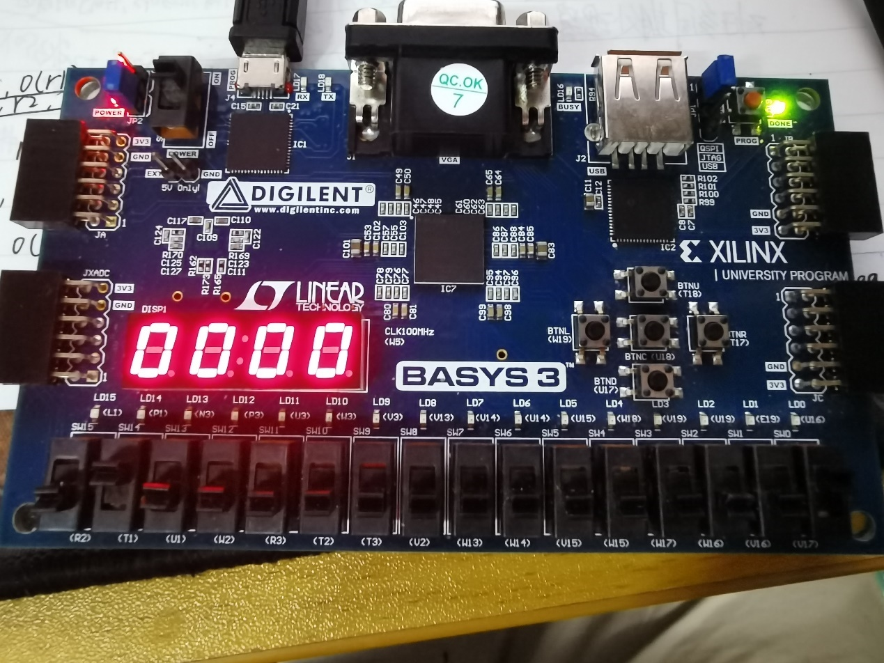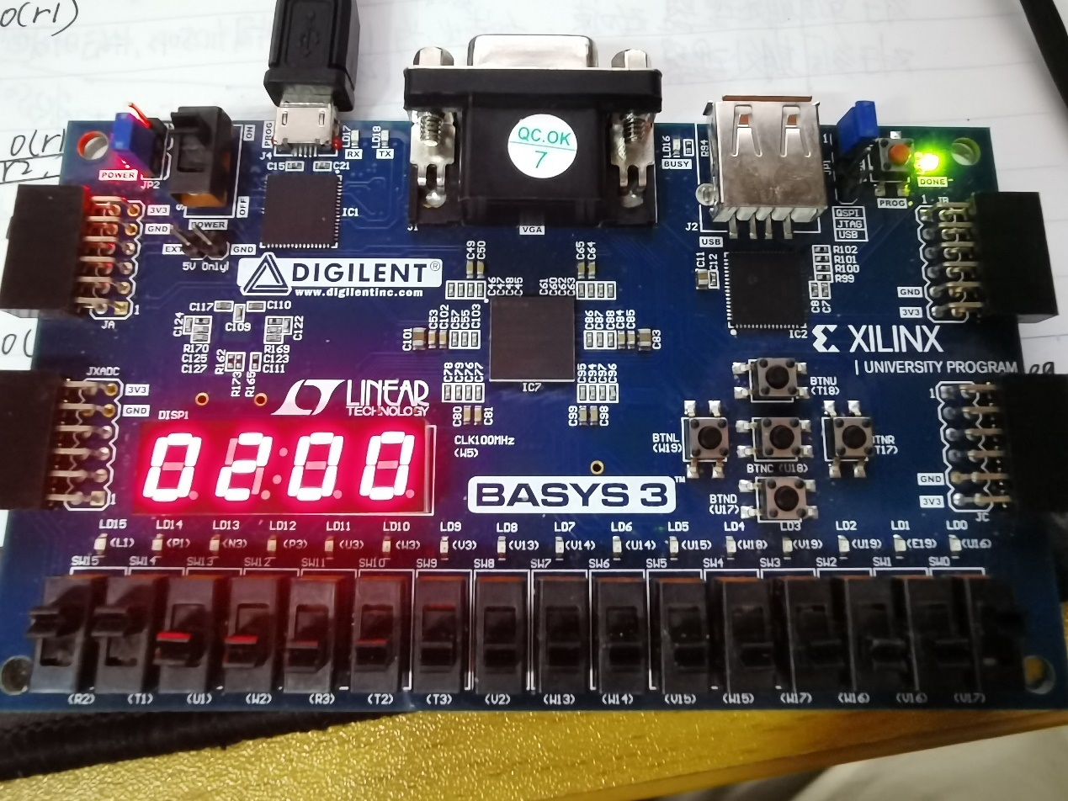

3. 指令地址：0x00000008

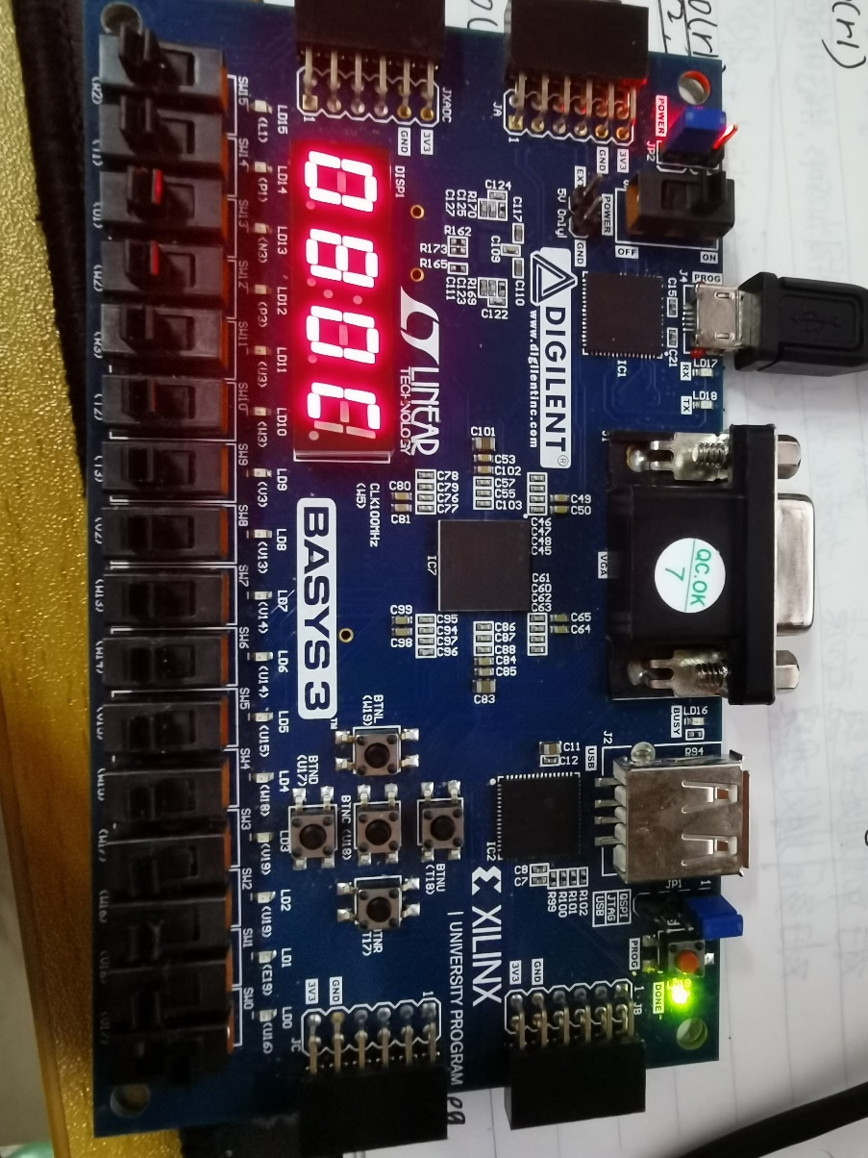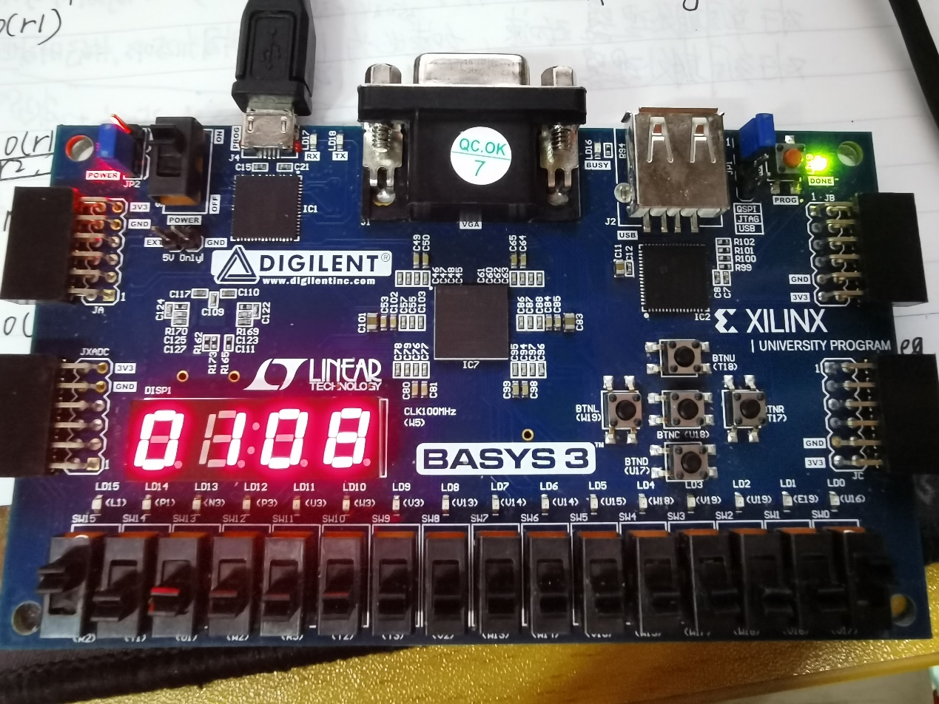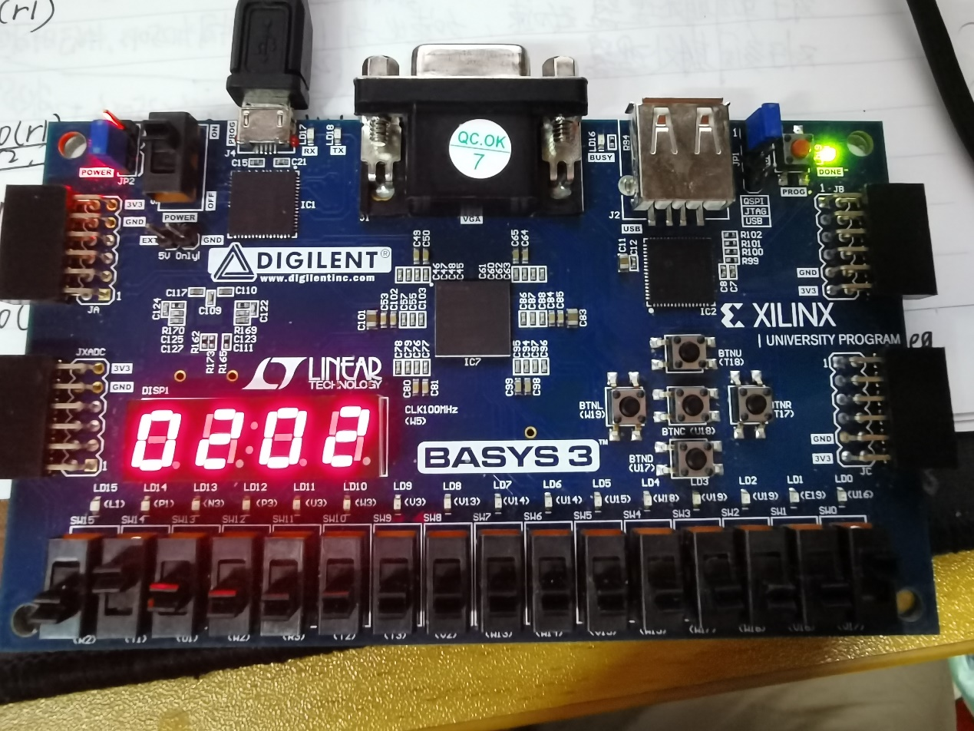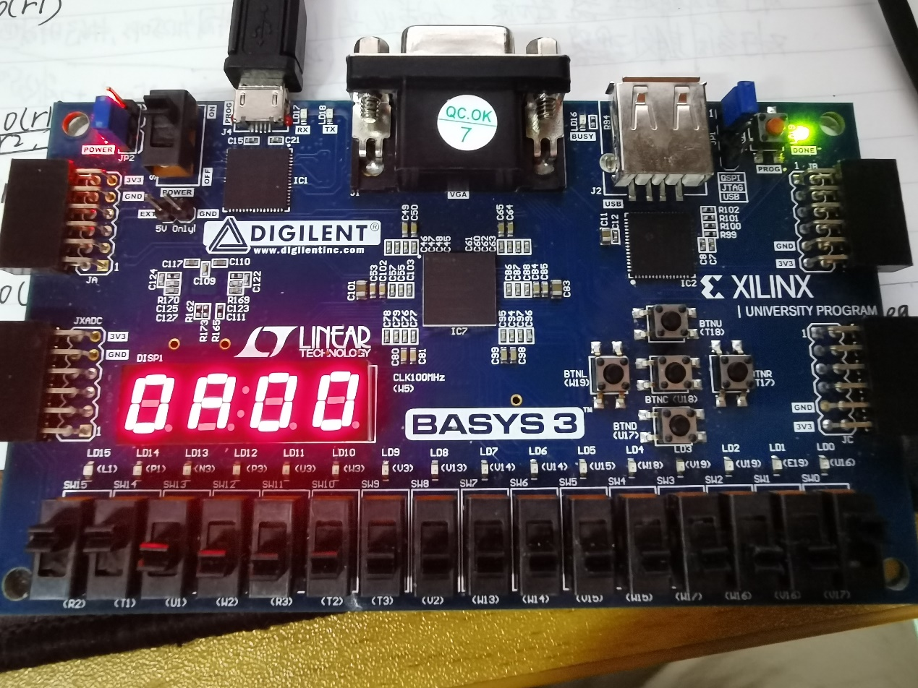

4. 指令地址：0x0000000C

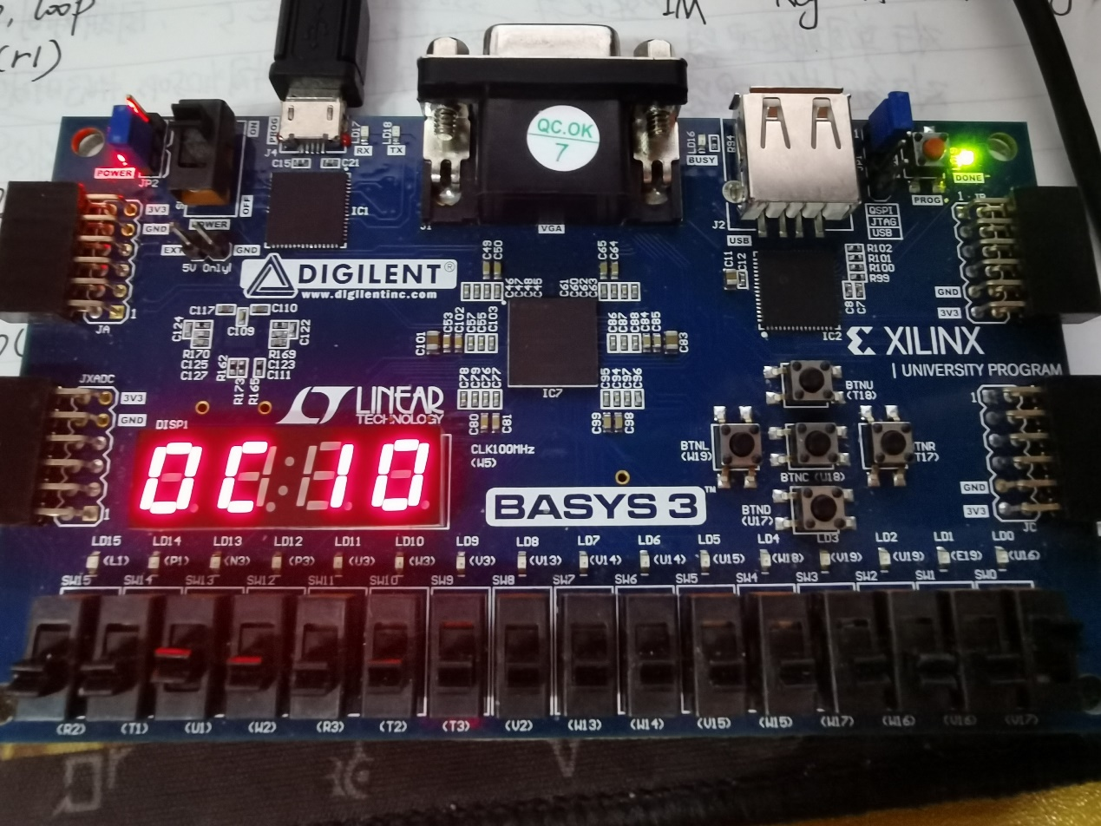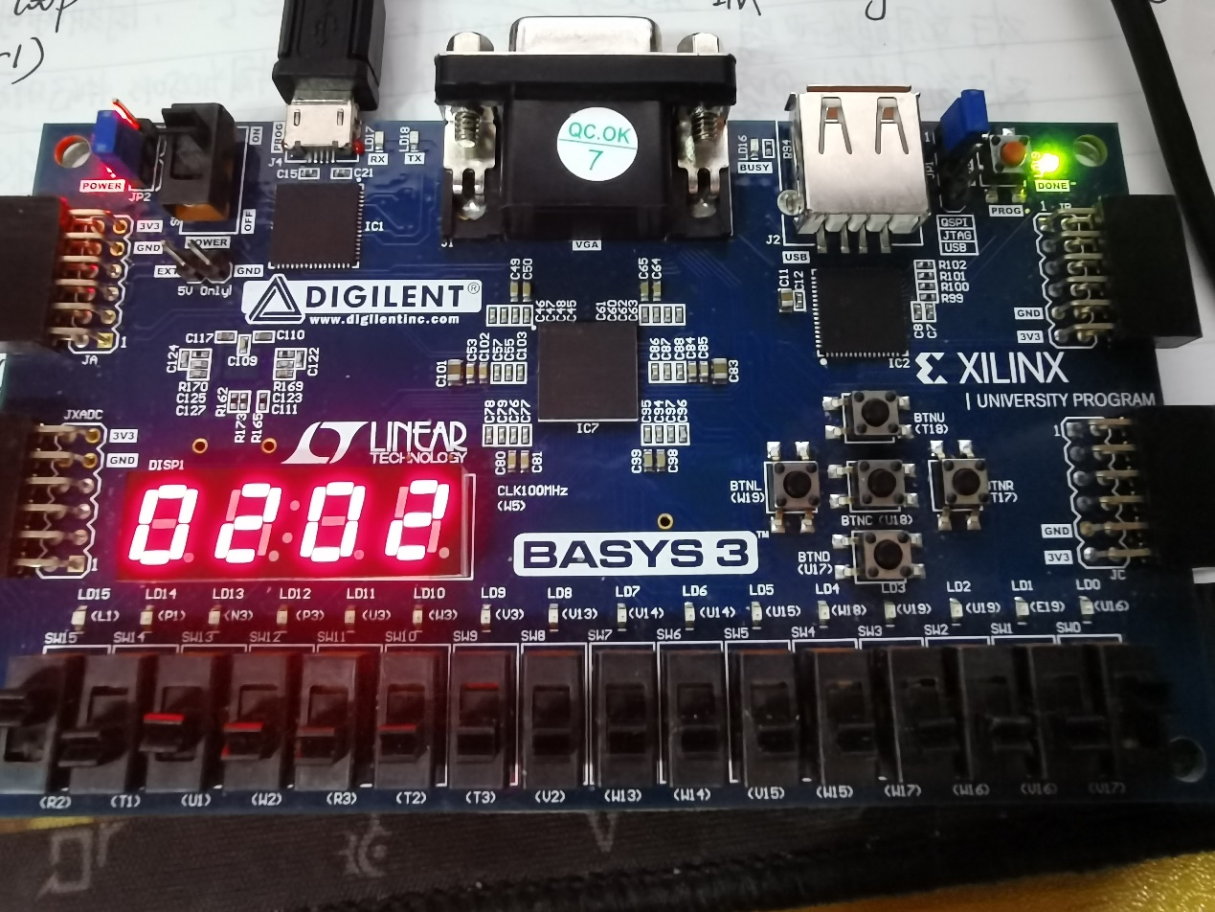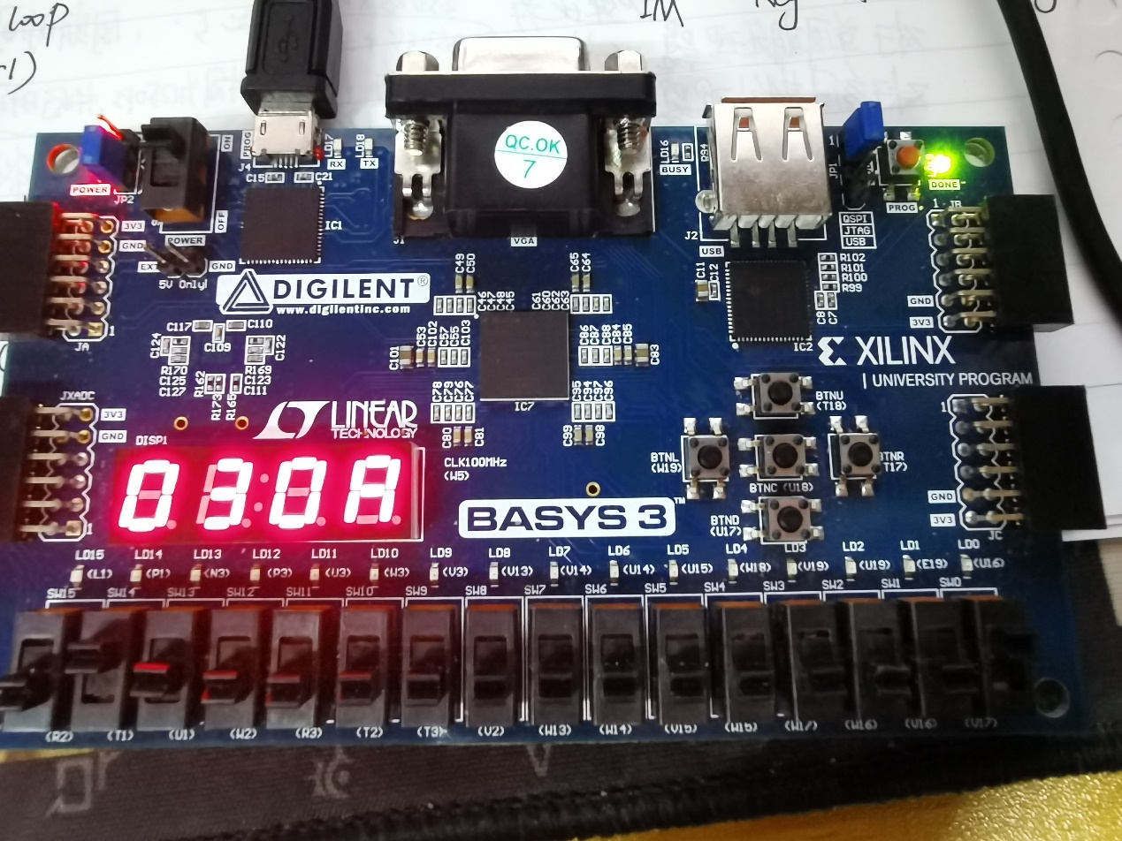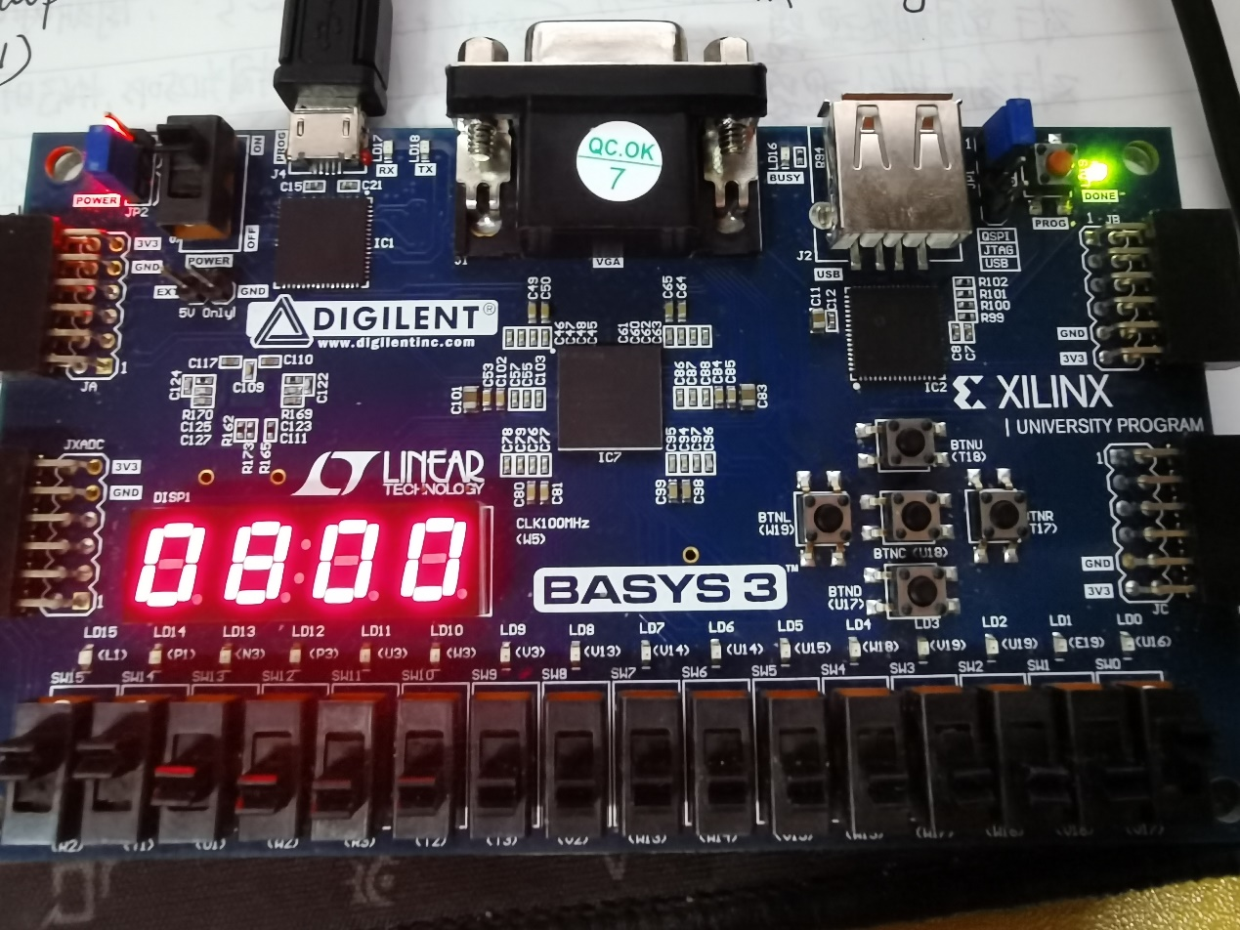

5. 指令地址：0x00000010

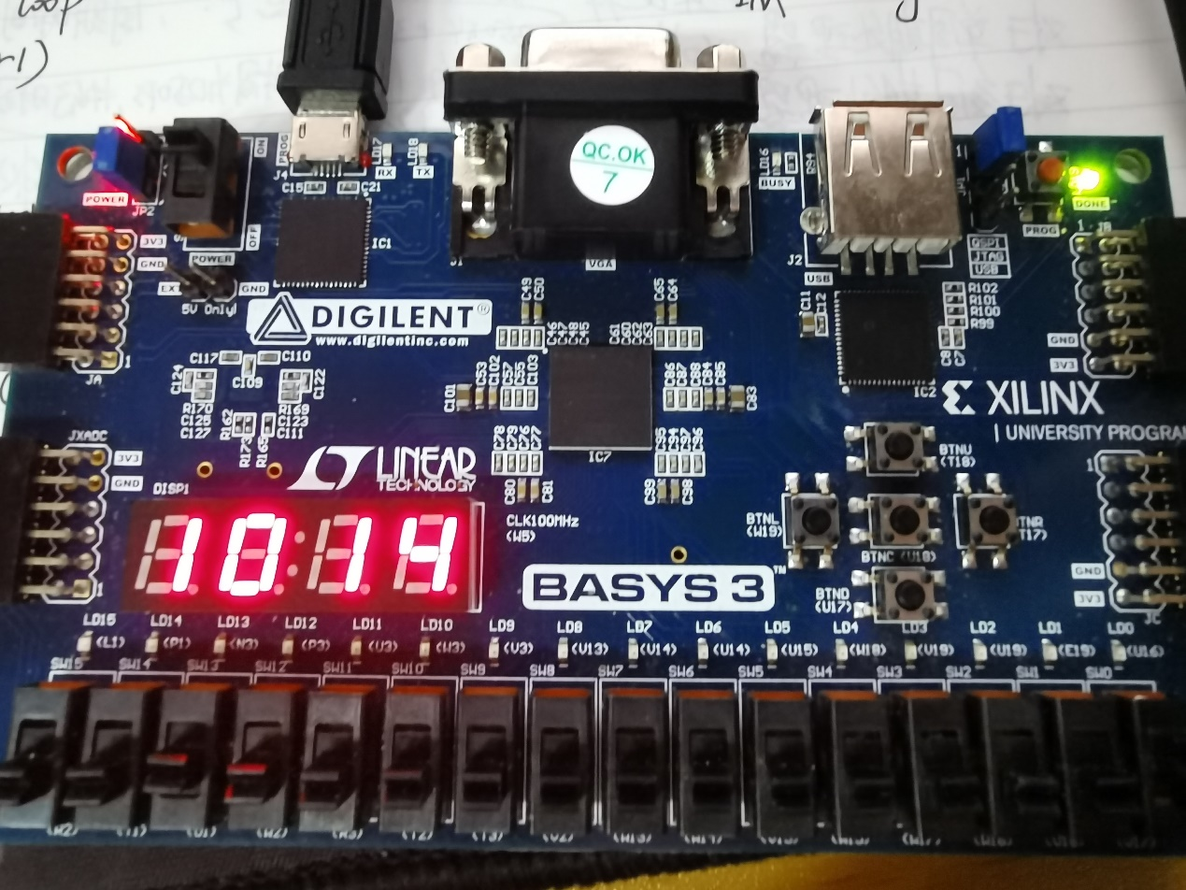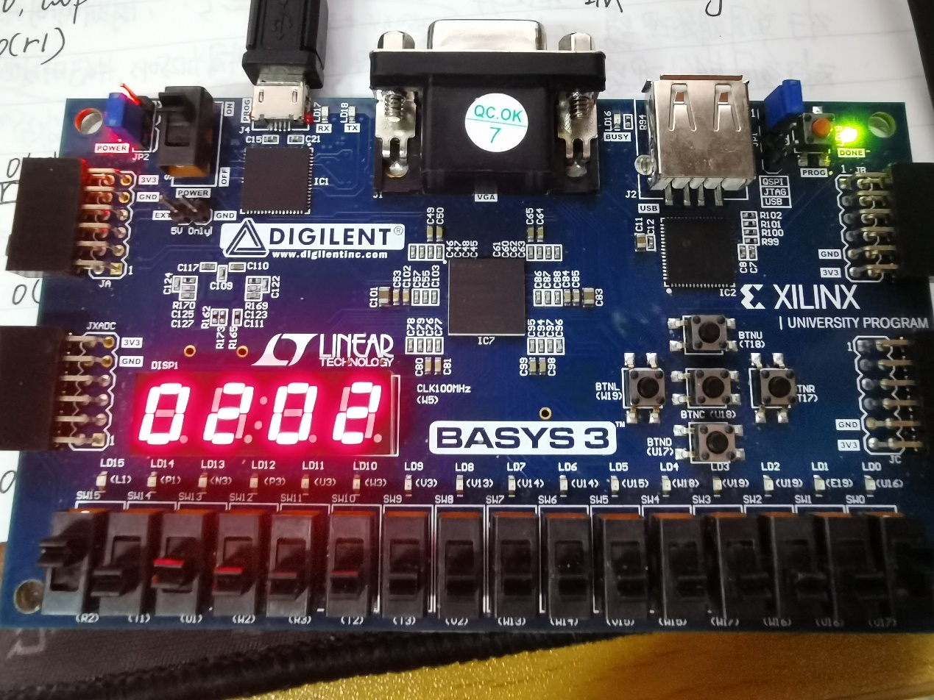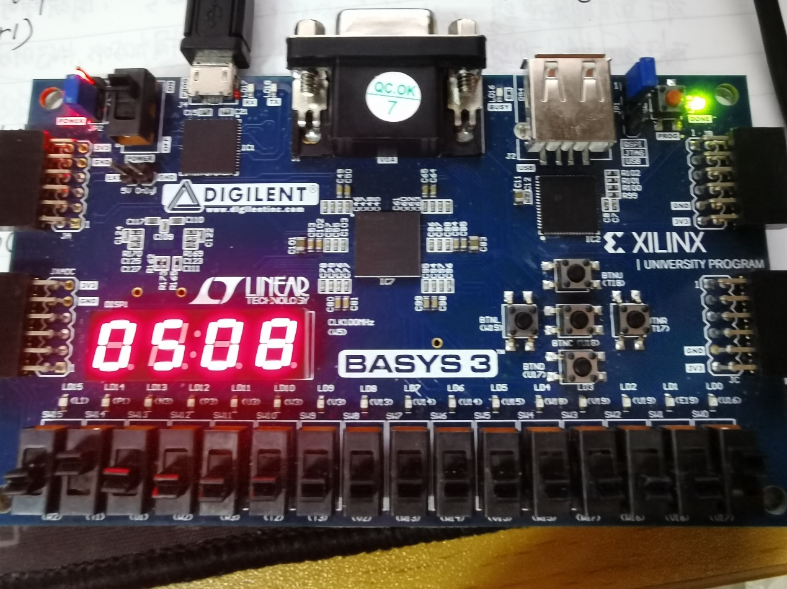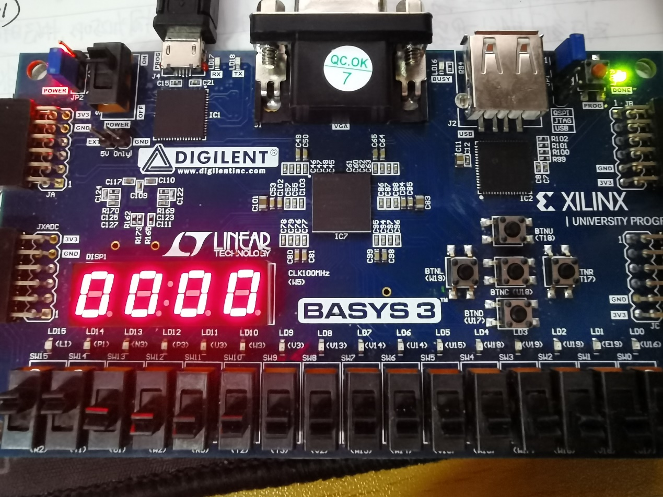

* + - 1. **实验心得**

王超：

1. Vivado 提供的一些 warning 信息有时候还是很有用的……如果一开始就能够解决 warning 的话，说不定就可以避免后面在综合、实现、生成 Bitstream 时遇到的一些坑。可以到 Xilinx 的支持论坛里找到这些 warning 相关的解决方案。

2．仿真的环境和真实硬件上的环境区别还是有些大……有一些在仿真环境里跑得好好的代码，在真实硬件上就变成不是预期的结果了，甚至连综合实现都跑不了。猜测可能是因为真实硬件上存在着门电路之间的延迟？

3. 为了对付真实硬件上存在的一些问题，可以设置在线 Debug：

- 在需要调试的一些信号（wire/reg）前，加上 (* MARK_DEBUG = “debug”*)

- 运行综合后，打开综合后的设计，选择 Set up Debug

- 点击 Next 后，会加载出之前 mark debug 的信号对应的 net，右键全选设置 clock domain 为设备的时钟（比较稳定）

- 点击 Next，使用默认的 1024 samples，勾选 advanced triggers

- 点击 Finish，然后运行实现、生成 Bitstream

- 连接板子，Program Device，然后就会发现多了一个 debug probes

- 将需要监视的信号从 debug probes 中选择右键加入

- 然后设置自己需要的 trigger（比如 CPU 的 Clock）

- 点击工具栏的 Wait for trigger，然后在板子上触发 trigger，就能看到触发前后的各种信号变化

这个的原理好像是在板子上搭建了一个逻辑分析仪，所以会占用板子的一部分资源，并且使实现、生成 Bitstream 的速度大大下降，所以不要贪多。

米家龙：

1. 在这个实验中，在编写模块代码的过程中，对CPU模块的功能与作用更加了解，而模块化编写CPU的思路也加深了程序设计的模块化思想。

2. 在编写CPU模块的过程中，需要考虑时钟信号的模块虽然不多，但是时钟信号两种边缘，需要分开考虑，如指令寄存器和数据储存器的触发信号不同。

3. 在显示数码管的实现中，使用了扫描式显示的方法，回顾了上学期数电实验的内容，从数电实验中使用vivado进行可视化模块的连接，转变成计组实验中直接使用代码生成相应的模块，开阔了视野，也锻炼了使用代码生成模块的能力。

4. 软硬件存在环境不同的问题，会导致出现一些难以预料的问题，在vivado的仿真过程中能够完美的实现的过程，烧写在板子上后会出现卡循环（指令一直循环，不会继续往后走）的情况，这些问题十分棘手， 需要考虑综合à实现à生产比特流à烧写到板子上的过程中的问题，个人认为是最消耗时间的阶段，而且解决方法往往很奇怪，有时莫名其妙就好了。

5. 在解决上一条问题的过程中，学会用vivado和basys3板自带的debug工具会有极大的帮助，使用vivado的debug工具，能够在basys3板上创建一个逻辑分析仪，通过设置触发器，能够实现边在basys3板上操作，边记录下板子运行的过程，从而找到问题。